ИЗВЕШТАЈ ПАРТНЕРА

ТВЕТ потребе техничара и инжењера у сектору машинства и мехатронике

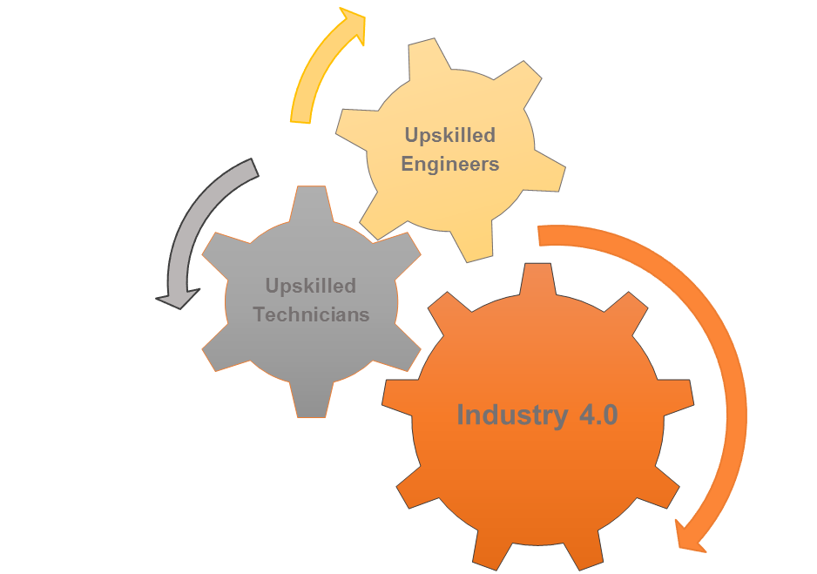

2021
Садржај

1. УВОД 3
2. ТРЕНУТНА СИТУАЦИЈА У ПАРТНЕРСКИМ РЕГИОНИМА 5
2.1. Област Габрово (Бугарска) 5
2.2. Регија Пловдив (Бугарска) 10
2.3. ИСТОЧНА МАКЕДОНИЈА И ТРАКА (ГРЧКА) 14
2.4. ПОМОРСКИЕ РЕГИОН (ПОЉСКА) 18
2.5. Нишки регион (Србија) 25
3. АНАЛИЗА РЕЗУЛТАТА ПО РЕГИОНИМА 30
3.1. РЕГИЈА ГАБРОВО (БУГАРСКА) 32
3.2. Регија Пловдив (Бугарска) 37
3.4. ПОМОРСКИЕ РЕГИОН (ПОЉСКА) 50
3.5. Нишки регион (Србија) 55
4. ПРЕКОРЕГОНСКА АНАЛИЗА 61
4.1. Обухваћени партнерски региони 61
4.2. Удео инжењера и техничара од укупног броја запослених у региону 64
4.3. Могућности за стручно усавршавање техничара и инжењера 64
4.4. Могућности за валидацију неформалног учења 64
4.5. Потребе за обуком 64
4.6. Потребе за обуком повезане са меким вештинама 70
4.7. Методологија обуке 71
5. ЗАКЉУЧЦИ 72
ANNEX I 74

УВОД
Овај извештај написан је у оквиру програма ЕРАСМУС+, КА2, пројекта Заједница активног учења за висококвалификоване техничаре и инжењере (allCUTE). Заснован је на истраживању спроведеном међу 161 предузећем из сектора машинства и мехатронике како би се идентификовале потребе техничког и стручног образовања и обуке њихових техничара и инжењера. Обухвата 5 партнерских регија:
- Регион Габрово, Бугарска;
- Област Пловдив, Бугарска;
- Источна Македонија и Тракија, Грчка;
- Поморски крај, Пољска;
- Нишки регион, Србија.
Извештај је развијен у контексту захтева индустрије 4.0 наметнутих данашњим техничарима и инжењерима. Четири кључна елемента Индустрије 4.0: Интернет ствари, велики подаци и аналитика, инжењерска симулација и производња адитива имају значајан утицај на машиноградњу и мехатронику, јер захтевају потпуну редизајн процеса и операција како би се прилагодили тим новим достигнућима. Стога је тим индустријама потребно техничко и инжењерско особље које размишља унапред и које може да прихвати ове дигиталне алате и технологије како би дизајнирало, поправљало и одржавало све паметније производне погоне. Да то уради,
Циљ овог извештаја је:
- представити тренутну ситуацију у партнерским регионима у вези са пружањем ТВЕТ-а техничарима и инжењерима запосленим у сектору Машинство и Мехатроника;
- идентификују потребе за обуком компанија у одговарајућем сектору према партнерским регионима како би могле да побољшају компетентност и перформансе свог техничког и инжењерског особља;
- идентификовати наставну методологију коју послодавци преферирају;
- упоредити налазе анкете по партнерским регионима;
- дати препоруке за разраду наставног програма.

ТРЕНУТНА СИТУАЦИЈА У ПАРТНЕРСКИМ РЕГИОНИМА

Област Габрово (Бугарска)
2.1.1. Кратак опис економије
Економију у регији Габрово претежно покреће индустријски сектор. У 2018. години вредност произведене робе била је скоро 2,5 милијарди БГН, од чега преко 1,6 милијарди БГН - произведена у производној индустрији. Прерађивачка индустрија има главно учешће у укупној економији региона и чини око 60% укупне производње, двоструко више од просека на нивоу државе. Производња машина, опреме и готових производа од метала има водећу улогу у прерађивачкој индустрији са највишом додатом вредношћу по запосленом. Готово половина прихода које индустрија у региону генерише долази од горе поменуте производње. Регија Габрово је такође главно чвориште за производњу алата за машинску индустрију са више од 20 компанија које послују у овој области. Габрово игра водећу улогу у изградњи дизалице; неке од највећих компанија за изградњу електричних дизалица у Бугарској налазе се у региону. Они послују у кластер моделу под именом „Подемна Техника“, укључујући и компаније из суседне регије Велико Тарново. Остале области индустрије у региону укључују производњу производних линија за производњу и пуњење цеви (Мехатроника АД), контролере за ЦНЦ машине (АМК погони и контроле), симулаторе за Формулу 1 (Seat) итд. : Ideal standard (санитарије) запошљава више од 3.500 људи; ABB Power Grids Ltd. - произвођач елемената за системе напајања итд. Налазе се у граду Севлиево.
Економски центар „Габрово-Севлиево“ са снажним индустријским профилом обухвата општине Габрово и Севлиево. Оцењен је међу 20 најважнијих економских центара у Бугарској. Индустрија региона је претежно извозно оријентисана, а више од 50% све произведене робе се извози. За производе из машинске индустрије стопа извоза је још већа - око 66%.

2.1.2. Удео инжењера и техничара од укупног броја запослених у региону
Укупан број запослених у регији Габрово је око 39.000 - приближно 50% је запослено у предузећима из прерађивачке индустрије. Око 40% свих запослених ради на пољу машина, опреме и прераде металних производа. Не постоје званични статистички подаци о образовном профилу људи који су запослени у овим компанијама, али неке оправдане претпоставке могу се изнети коришћењем других јавно доступних статистичких података:
Релативни удео становништва између 24 и 64 године са високим образовањем - 27,9%;
Релативни удео становништва између 24 и 64 године са средњом стручном спремом - 57,6%.
Најмање 2/3 целокупног особља запосленог у машинским и електротехничким предузећима има техничку диплому (инжењери и техничко особље) или има радна места која захтевају такву диплому.
На основу горе наведеног, била би поштена претпоставка претпоставити да најмање 7.000 свих запослених у регији Габрово има техничку диплому, а приближно 2000 њих има диплому инжењера.

2.1.3. Могућности за образовање и учење
      - Формално учење. Образовне институције нуде течајеве за инжењере и техничаре.
- Више образовање
Технички универзитет у Габрову нуди дипломе инжењера (бечелор, мастер и докторске) на Факултету за машинство и прецизно инжењерство и Факултету за електротехнику и електронику. То је главни извор инжењера у региону.
- Средње образовање
Око 50% свих ученика у средњим школама похађа стручно образовање, а више од 60% њих учи техничке предмете. Привредне и образовне институције у региону раде у сарадњи на планирању програма који ће се нудити у средњим школама како би се ученицима пружиле боље могућности запослења након дипломирања и како би се задовољили захтеви предузећа на тржишту рада.
- Могућности стручног оспособљавања које финансира Влада и / или ЕУ фондови
Запослено особље може искористити две могућности за стручно оспособљавање које финансира ЕУ:
У оквиру Оперативног програма „Развој људских ресурса“, свако запослено лице са завршеном средњом или нижом школском спремом има право да се пријави за курс за стручно оспособљавање ради стицања нове квалификације или додатних кључних вештина и компетенција (нпр. Страни језици). 85% обуке финансира Програм. Сваки запослени може самостално да изабере квалификацију или вештине које га занимају и није потребна сагласност или одобрење послодавца. Оперативни програм „Развој људских ресурса“ траје други период. Већина корисника одлучује се за студирање страних језика, а врло мало њих се одлучује за техничку обуку, изузетак је једино занимање аутомобилског техничара, које укључује модул за издавање возачких дозвола.
Стручно оспособљавање запослених у оквиру ширег пројекта обнове опреме у компанији. Такве обуке обично долазе са врло мало средстава и ограничене су на обуку запослених о коришћењу нове опреме која се испоручује у оквиру пројекта.
Финансирање пројеката који укључују прелиминарни одабир незапослених људи, стручно оспособљавање које на лицу места пружа центар за стручно оспособљавање и / или ментор и узастопно запошљавање. Тих пројеката је врло мало, а полазници се углавном обучавају само на подскупу модула за дату професију. Основни циљ ових пројеката је пружање основних знања незапосленим особама у одређеној стручној области. На годишњем нивоу не више од 100 незапослених особа похађа такву обуку, од којих су неке са техничким предметима. Обуке из области инжењерства се не нуде у овој врсти пројеката.

      - Неформално и неформално учење - специјализоване радионице, обуке на радном месту итд.
Поред формалног учења, постоје и такозвана неформална и неформална учења.
Неформално учењеодвија се ван формалних средина за учење, али у некој врсти организационог оквира. Неформално учење се одвија изван школа и факултета и произилази из учениковог учешћа у активностима које се не предузимају с циљем учења.
Неформално учење покреће сама компанија и доступно је запосленом особљу. Стварну обуку може да одржи интерно компанија или организације послодаваца или центри за стручно оспособљавање. Ова врста иницијатива за неформално учење претежно је усмјерена на развој кључних компетенција особља. У неким ређим случајевима циљ је подизање професионалне квалификације запосленог углавном у области информатике.

      - Могућности за потврђивање знања и вештина инжењера и техничара
Валидација је процес процене, признавања и службеног документовања корелације између вештина, знања и компетенција стечених неформалним и неформалним учењем и националних образовних стандарда и захтева за стицање професионалне квалификације.
Уредба о условима и поступцима за потврђивање стручних знања, вештина и компетенција ступила је на снагу у јануару 2015. године.
Валидација је поступак процене, признавања и службеног документовања корелације између вештина, знања и компетенција стечених неформалним и неформалним учењем и националних образовних стандарда и захтева за стицање професионалне квалификацијеи гарантује бољи приступ стручном оспособљавању и тржишту рада. Међутим, могу се потврдити само квалификације за професије и специјалности које су уврштене на листу професија за стручно образовање и обуку (ВЕТ).
Институције овлашћене за спровођење валидације укључују: школе за струковно образовање, стручне гимназије, уметничке школе, школе спорта, струковне школе и ВЕТ центри.
Валидација укључује поступке за идентификовање стечених стручних знања, вештина и компетенција и пружа две врсте сертификата:
- сертификат за валидацију нивоа стручне квалификације: након испита, потврђује да су постигнуте све јединице исхода учења дефинисане у државном образовном захтеву;
- сертификат за стицање стручне квалификације за део професије: након испита се потврђује да је постигнута једна или више јединица исхода учења обухваћене државним образовним захтевима.
Имаоци ових сертификата имају иста права као и они који су одговарајуће сертификате стекли кроз систем формалног образовања.
Не постоји такав успостављени систем за потврђивање вештина и знања инжењера.

Регија Пловдив (Бугарска)

    - Укратко опис привреде области Пловдив
Пловдив је индустријски центар број 1 у Бугарској. Укупна производња је око 17,5 милијарди БГН у 2018. години, а та у индустрији скоро 9,5 милијарди БГН. У структури локалне економије снажно доминира прерађивачка индустрија, која према подацима НСИ заузима 39,9% (у односу на додату вредност), што је 12% више од другог највећег сектора. У односу на произведену производњу удео производње је 55 процената, а у односу на приходе од делатности 36,3%.
У области Пловдива налази се Тракиа Ецономиц Зоне (ТЕЗ) - највећа и најодрживија индустријска зона не само у Бугарској већ и у југоисточној Европи. Обједињује 6 индустријских зона у региону Пловдива - „Марица“, „Раковски“, „Куклен“, „Пловдив“, Парк високе технологије „Иновације“ и Агро парк „Калојаново“. Површина је преко 10.700.000 квадратних метара, од чега је половина већ заузета. За 24 године (од почетка прве зоне Марице 1996. године) у њу је уложено више од 3 милијарде евра.
ТЕЗ запошљава преко 180 компанија, од којих је половина страних. Предузећа везана за производњу металних производа, машина и опреме, рачунарске и комуникационе опреме, електронских и оптичких производа, електричне опреме и детаља за напајање, аутоматизацију итд. Изградила су светске лидере као што су АББ (имају 2 погона), Лиебхерр, Осрам, Ханон Системс, Сенсата Тецхнологиес, ​​Биомасхине, БТЛ Индустриес, Спиннер, Милара Интернатионал, Виллиам Хугхес, Мецалит, Суит, Вилли Елбе Геленквеллен, Интрама, Аигер Гроуп, Тецхно Актас, Атаро Цлима, ВЕМ и други. Пловдивска фабрика Сцхнеидер Елецтриц постала је друго предузеће француске групе у Европи, где се могу видети технологије „паметне“ фабрике, које оптимизирају производњу кроз различите системе за дигитализацију и аутоматизацију. Ове године,
ТЕЗ је једна од најважнијих компанија у Бугарској - КЦМ 2000 АД. А машиноградња „Balkancar Record“ највећи је произвођач виљушкара, електричних камиона и електричних платформи у Бугарској.
Преко 30 погона у ТЕЗ-у производе различите делове за аутомобилску индустрију.
Тим „Тракиа Ецономиц Зоне“ је 2020. године поставио темеље Конзорцијума „Царбон Неутрал Индустриал Паркс“ за развој индустријских зона у Бугарској у четири округа - Пловдив, Бургас, Габрово и Хасково. Стратешки пројекат, који је у складу са Зеленим споразумом ЕУ, има за циљ стварање атрактивног инвестиционог и иновационог окружења у областима општина које учествују, смањење емисије угљеника, побољшање услова рада и животног стандарда. Угљенично неутрални индустријски паркови привући ће инвеститоре који се у будућем индустријском развоју ослањају на еколошке принципе. Пројекат је развио тим Тракиа Ецономиц Зоне, користећи заједнички рад са највећом научном заједницом за примењена истраживања у Европи - немачким Институтом Фраунхофер,
И саме компаније ТЕЗ улажу у производе повезане са „Зеленим уговором“, попут еколошких средстава превоза. 2019. године у економској зони Тракиа први пут је у Бугарској започела монтажа електричних камиона у компанији Милара Интернатионал са главним деловима кинеске производње. Милара Интернатионал сматра да ће од почетка 2021. делови електричних камиона бити у потпуности бугарске и европске производње. ТЕЗ такође запошљава две највеће бугарске компаније за производњу електричних бицикала - Макцом и Леадер-96.

2.2.2. Удео инжењера и техничара од укупног броја запослених у региону
Производња у региону предњачи по броју радних места у целој Бугарској - преко 74.700. Округ Пловдив има добро развијен екосистем инжењерских индустрија попут машинства, аутомобила, кућних апарата, електронике, медицинске опреме и још много тога. Инжењерска производња заузима највећи удео послова - преко 35.400 и порасла је за 10.300 током последњих 8 година.

2.2.3. Могућности за образовање и учење
2.2.3.1. Формално учење. Образовне институције нуде течајеве за инжењере и техничаре.
- Више образовање
Пловдив је универзитетски град са 9 високошколских установа са 33.000 студената. То су Пољопривредни универзитет, Медицински универзитет, Академија за музику, плес и ликовну уметност, Универзитет у Пловдиву „Пајсије Хилендарски“, Технички универзитет - Софија, Филијала у Пловдиву, Универзитет за прехрамбену технологију, Виша школа за агробизнис и регионални развој - Пловдив, Виша школа у Безбедност и економија, Европски универзитет за економију и менаџмент. Годинама је омиљено образовање млађе генерације било језик, економија, рачунарство и право. У последње 3-4 године, са све већом индустријализацијом, постоји повећано интересовање за техничке науке. На већини универзитета постоје специјалности повезане са стицањем техничких знања и вештина. Број тренутно обучених студената је:
- Општи инжењеринг - 520;
- Машинство - 930;
- Електротехника, електроника и аутоматизација - 630.

- Средње образовање
У округу постоји 19 средњих стручних школа које образују техничко особље. На њима се изучавају следеће специјалности: рачунарска опрема и технологије, електрична опрема за производњу, електричне инсталације, мехатроника, механизација пољопривреде, ЦНЦ машине и системи, безбедносни и комуникациони системи у железничкој инфраструктури, опрема за моторни транспорт, оптички комуникациони системи, системско програмирање , примењено програмирање, мерна и организациона опрема, производња хлеба, пекарских и кондиторских производа, електрична опрема транспортне опреме, механизација пољопривреде, дизалица и транспортна опрема постављена на друмска возила, електричне машине и уређаји, рачунарске мреже, микропроцесорска технологија, аутоматизација континуирана производња, производња намештаја, штампа,
У школској 2020.-2021. Години укупан број ученика ових специјалности у 19 средњих стручних школа је 6265.

- Могућности стручног оспособљавања
Пружаоци стручног образовања и обуке који нуде обуку за инжењере / техничаре - У Пловдиву и региону постоји 36 центара за стручно оспособљавање који нуде курсеве за инжењере / техничаре.
Неформална обука је предвиђена за запослене у предузећима на иницијативу менаџмента, обуке организација послодаваца, центара за обуку. Најчешће је усмерен на повећање кључних компетенција запослених. Основан прошле године, једини такве врсте у индустријској зони у Бугарској, Центар за стручно образовање ТРАКИА квалификује и преквалификује особље из компанија из „Кластер Тракиа Ецономиц Зоне“ у програме за одржавање и пројектовање мехатронских система за изградњу основних знања и надлежности у основним индустријским производним областима.

      - Неформално и неформално учење - специјализоване радионице, обуке на радном месту итд.
Немачки произвођач фрижидера и замрзивача Лиебхерр отворио је сопствени центар за обуку 2009. године, где обучава потребно особље. Обука укључује теме обраде метала (бушење, окретање, глодање), аутоматизације (пнеуматика, електропнеуматика и „Хидраулика“, заваривање, лемљење итд.), Као и обимну обуку савремених производних линија и опреме. Главни кандидати за то су ново дипломирани инжењери којима је потребна потребна пракса да би започели.

      - Могућности за потврђивање знања и вештина инжењера и техничара
У Бугарској постоји систем за валидацију знања и вештина стечених неформалним и неформалним учењем и за то прибављање државно признатог документа (за техничаре). Не постоји такав систем валидације за инжењере.

ИСТОЧНА МАКЕДОНИЈА И ТРАКА (ГРЧКА)
    - Кратак опис економије региона
Регион Источне Македоније и Тракије, са површином од 14.157,76 км2 и популацијом од 601.175 становника (Еуростат, 2019), смештен је на размеђи Европе и Азије и претежно је пољопривредно подручје. Ипак, европске интеграције, развој инфраструктуре, постепено искоришћавање њеног туристичког и геополитичког потенцијала и релативно јака производна база могу постати кључни за њен економски раст.
У источној Македонији и Тракији живи 5,6% становништва земље. Ниски ниво страних директних инвестиција (СДИ) у комбинацији са релативно ниском продуктивношћу, споро реструктурирање производне базе према вишим сегментима додане вредности и повећана конкуренција због ниских трошковасуседни од земаља се очекује да додатно појачају притисак на производну базу у региону и потенцијално утичу негативно на запошљавање.
Највише су погођени сектори трговине и услуга, са великим бројем продавница и фирми које престају са радом, а такође су и производња и грађевинарство озбиљно погођени.
Сектор услуга, међутим, осим трговине на мало и туризма, углавном је усмерен на угоститељство за регионалне потребе. Није међународно конкурентна и представља ограничени потенцијал за ширење на суседне земље заснован на иновацијама и сегментима интензивних у знању са високом додатом вредношћу. У производном сектору доминирају средње до ниско технолошки сектори, попут прехрамбене индустрије, текстила и одеће, рударства и вађења, производње целулозе, папира и картона и производње дуванских производа. Поред тога, у региону су смештене неке веће технолошки интензивније индустрије, посебно у секторима хемикалија и производње машина и опреме.
Регион карактерише постепена изградња капацитета у областима истраживања, технолошког развоја и иновација (РТДИ) повећањем присуства академских институција, односно Демокритског универзитета у Тракији и Међународног универзитета. Истраживачки напори у региону концентрисани су углавном у академском сектору. Међутим, ограничени апсорпциони капацитет и потражња предузећа за РТДИ услугама и одсуство инфраструктуре за унапређење трансфера технологије ограничавају потенцијал за ефекте преливања и стварања дугорочних веза између регионалних фирми и сектора високошколских установа (ХЕИ) у Регион.
Грчки производни сектор, након што је претрпео вишегодишњу финансијску кризу, сада полако, али стабилно, враћа своје самопоуздање. Напредне производне иницијативе у Грчкој су ограничене, мада непрестано расту, захваљујући промоцији истраживања и развоја у мерним технологијама и роботици, подизању свести о предностима аутоматизације и побољшању подршке за почетнике. На регионалном нивоу још увек не постоје одређене активности повезане са напредном производњом.
Регија Кавала
Општина Кавала простире се на површини од приближно 350 квадратних километара, у северном делу Грчке. Већина његових становника живи у граду Кавала (54.000). Општина се налази у западном делу регије Источне Македоније и Тракије са економијом која се у великој мери заснива на услужном сектору (77%), док секундарни (12,5%) и примарни (10,5%) мање доприносе локалном БДП. Туризам, пољопривреда, рибарство и вађење уз важан јавни сектор главне су активности становника.
Општина Кавала игра улогу капије за трансевропске осе за Егејско море и средиште међународних трговинских путева за Балкан. Такође је препознат као међурегионални пролаз са међународном улогом преко свог аеродрома,Егнатиа Аутопут и вертикална ос од Бугарске преко Екохи гранична станица и њене луке.

    - Удео инжењера и техничара од укупног броја запослених у региону
Укупан број запослених у источној Македонији и Тракији је око 179 000, од ​​чега приближно 11% запошљавају компаније из прерађивачке индустрије (подаци Националне статистичке организације за 2017. годину). Већина њих ради на пољу машина, опреме, каменолома и производње прерађених металних производа. Из званичних статистичких података о образовном профилу људи запослених у овим предузећима имамо следеће резултате:
Релативни удео становништва између 24 и 64 године са високом стручном спремом - 11%.
Релативни удео становништва између 24 и 64 године са средњом стручном спремом - 21%
Релативни удео становништва између 24 и 64 године са завршеном основном школом - 27%.
Најмање 30% целокупног особља запосленог у машинским и електротехничким предузећима има техничку диплому (инжењери и техничко особље) или на радним местима која то захтевају.
На основу горе наведеног, била би фер претпоставка претпоставити да најмање 4.000 свих запослених у региону Источне Македоније и Тракије има техничку диплому, а од њих приближно 1000 диплому инжењера.

    - Могућности за образовање и учење
      - Формално учење. Образовне институције нуде течајеве за инжењере и техничаре.
- Више образовање
Технолошко образовни институт источне Македоније и Тракије нуди дипломе инжењера на Технолошком факултету. Постоји обука машинских, електро и ИТ инжењера.
- Могућности стручног оспособљавања
Из истраживања које смо спровели не постоје формални програми обуке (пружаоци стручног образовања који нуде обуку за запослене инжењере или запослене техничаре). Такође у региону не постоје национални и ЕУ програми који нуде обуку за запослене инжењере и техничаре у циљу побољшања њихових вештина.

2.3.3.2. Неформална обука - специјализовани семинари, обука на радном месту, остало
Такве могућности су доступне само путем приватних иницијатива и компанија које на својим машинама пружају програме обуке инжењерима како би их обучили како да их ефикасно користе. Не постоји национални програм за обуку и усавршавање у овом сектору.

      - Могућности за потврђивање знања и вештина инжењера и техничара
У Грчкој тренутно не постоји свеобухватан национални оквир за валидацију неформалног образовања и неформалног учења. Законски оквир заснован на заједничким принципима за цело формално образовање и обуку одраслих још увек није успостављен, а алати за документовање знања, вештина и компетенција стечених неформалним образовањем и учењем нису систематично развијени.
Као резултат тога, појединци немају право да захтевају процену свог претходног учења, без обзира где и како су биле потребне компетенције, у односу на стандарде програма образовања и обуке (приступ одоздо према горе).
С друге стране, да би се боље разумео развој валидације неформалног и информалног учења у Грчкој, важно је нагласити дефиниције које се у земљи користе у вези са неформалним учењем, у поређењу са дефиницијом коју даје Препорука Савета из 2012. за валидацију неформалног и информалног учења, јер неформално учење нема исту дефиницију у Грчкој у поређењу са другим земљама.
Поред тога, реч сертификација (пистопоихсх) углавном се користи у процесима и документима националне политике; може се односити на документацију која сведочи да се учење одвијало; али то не подразумева нужно потврђивање јер се не врши стварна процена.
У том контексту, неке процесе сертификације је развила Национална организација за сертификацију квалификација и професионално вођење (ЕОППЕП) (закон 4115/2013) која има овлашћење да потврђује улазе и излазе неформалног учења. (Извор:https://eacea.ec.europa.eu/national-policies/euridice/content/validation-non-formal-and-informal-learning-32_en)
Дакле, ЕОППЕП додељује лиценце пружаоцима неформалног образовања и обуке (како почетне, тако и трајне) на основу критеријума и стандарда квалитета и пружа сертификацију вештина за особље и програме за обуку.

ПОМОРСКИ РЕГИОН (ПОЉСКА)
    - Кратак опис економије у Поморском крају
Померански регион је један од најдинамичнијих региона у Пољској. Многе кључне компаније које играју значајну улогу у националној економији налазе се у региону, доприносећи његовом високом социјалном и економском потенцијалу.
Померанско војводство је једна од шеснаест административних регија Пољске. Налази се у северном делу земље, на обали Балтичког мора.
У 2017. години су три сектора регистровала висок удео регионалних ГАВ-а: (1) услуге - трговина, поправка моторних возила и мотоцикала, транспорт и складиштење, смештај и услужне делатности, информације и комуникације (NACЕ Г, Х, И, Ј) ( 29,7%), индустрија (26,5%) и остале услуге (24,9%) (Централни завод за статистику, 2020). Од 2019. године у региону је било 26.574 комерцијалних компанија, укључујући 3.335 са учешћем страног капитала. Стране фирме чине 12,5% свих предузећа у региону (Централни завод за статистику, 2020). (Извор:хттпс://ец.еуропа.еу/гровтх/тоолс-датабасес/регионал-инноватион-монитор/басе-профиле/поморские)
Традиционалне индустрије у региону повезане су с морем и укључују петрохемијску, бродоградњу, електромеханичку, грађевинску, дрвну и намештајну, туристичку и прехрамбену индустрију. Иако прехрамбена индустрија традиционално спада у водеће секторе економије региона, она је од маргиналног значаја. Сектор пољопривреде, шумарства, рибарства и лова пружио је само 2,5% регионалне бруто додате вредности у 2017. години (Централни завод за статистику, 2020). Стога су приоритетни сектори са становишта инвестиционог потенцијала електроника, логистика, поморство, савремене пословне услуге, ИКТ, биотехнологија и лака хемија и прерада хране (са посебним фокусом на прераду рибе). Регионални индустријски портфељ Поморског прилично се разликује са смањеном улогом индустрије (иако и даље доминира) и растућом улогом сектора услуга (а посебно Центра за оутсоурцинг пословних процеса и заједничких услуга (БПО-ССЦ) и Интезивних пословних услуга (КИБС)) и у запошљавању и у стварању додате вредности. Групу највећих предузећа Поморског карактерише превласт индустријских компанија, укључујући нарочито: Група Лотос СА (сектор горива), Група Енерга СА (сектор енергетике), Интернатионал Paper Kwidzyn sp zoo (папирна индустрија и сродне операције), Drutex S.A (производња врата и ПВЦ прозора), Flextronics International (електроника), Remontowa Holding SA (бродоградилишта), Polpharma SA (фармацеутска индустрија). Највећи пружаоци услуга укључују следеће компаније: СТУ Ерго Хестиа СА, МТУ СА (индустрија осигурања), Glencore Polska sp. z o.o., Jysk sp. z o.o., Jantar Sp. z o.o. GK (услуге обезбеђења, услуге чишћења).
Померански регион је моћан центар за истраживање и развој, што се огледа у високим позицијама које заузима у категоријама као што су трошкови Р + Р или број запослених у Р&Д сектору. Таквој ситуацији фаворизује чињеница да је регион један од највећих академских центара у Пољској, где релативно висок број дипломаца долази са техничких и научних специјалности. Основу економије региона чини сектор услуга који је један од најиновативнијих у Пољској. У поређењу са другим регионима, померанско војводство је на 4. месту што се тиче иновационог потенцијала региона.
Предности:
- Важно саобраћајно чвориште, са приступом аеродрому, морским лукама и аутопуту.
- Повољна демографска предвиђања указују на могући пораст броја становника и висок коефицијент професионалне активности становника.
- Висок степен предузетништва (велики број предузећа на 1000 становника у радно способном добу. Са резултатом 58,7 у 2019. години, Поморска регија заузима друго место у земљи, и изнад пољског просека од 49,9, по броју активних микро, малих или средњих предузећа на 1000 становника.).
- Висок удео иновативних предузећа у сектору услуга, лошији резултати у индустријском сектору.
Мане:
- Релативно високи номинални трошкови рада.
- Висок удео јавног сектора у оствареном приходу.
- Релативно низак удео у приходу од продаје производа за компаније укључене у хи- и средњу хи-технологију.
- Релативно низак, иако постепено растући проценат сарадње индустријских компанија у сектору иновација (Научни и технолошки паркови у Гдањску, Гдинији и Квиџину).
Динамички променљива стварност, како у технолошком, економском, тако и у геополитичком контексту, захтева брже прилагођавање. Тренутно су најважнији фактори који управљају развојем у ЕУ и у Пољској ширење ланаца вредности, међународна сарадња и тражење иновација у интердисциплинарним областима. Сви ови елементи директно се преводе у нове изазове са којима се суочава поморски регион, укључујући између осталог:
интензивирање међународне сарадње компанија, прелазак са регионалне на међународну,
успостављање и прилагођавање правца дугорочног развоја,
интензивирање интердисциплинарне сарадње у циљу проналажења нових, атрактивних ниша,
тражење нових извора финансирања за операције и нових пројеката дизајнираних за остваривање циљева регионалног развоја,
Пружање користи, реаговање на промене у ИЦТ сектору који се динамично развија.

2.4.2. Удео инжењера и техничара од укупног броја запослених у региону
У региону број запослених у прерађивачкој индустрији је 141 591 особа ((Централни завод за статистику, краткорочни подаци, Децембра 2020). Према структури индустрије у региону, са сигурношћу се може рећи да је број техничара и инжењера већи од 10 000.
(Извор: https://bdl.stat.gov.pl/BDL/dane/podgrup/tablica)

    - Могућности за образовање и учење
      - Формално учење. Образовне институције нуде течајеве за инжењере и техничаре.
- Више образовање
Универзитет за технологију у Гдањску нуди инжењерске дипломе (бечелор, мастер и докторске) на 9 факултета са преко 15.000 студената.
- Факултети Гдањског технолошког универзитета (ГУТ):
- Архитектонски факултет
- Хемијски факултет
- Факултет електронике, телекомуникација и информатике
- Факултет електротехнике и управљања
- Факултет примењене физике и математике
- Факултет грађевинарства и заштите животне средине
- Факултет за машинство и бродску технологију
- Факултет за менаџмент и економију
Студенти Машинског факултета могу да бирају између широког спектра специјалности, укључујући: машинство, инжењерство материјала (међуфакултетске студије), електроенергетика (међуфакултетске студије), мехатроника, менаџмент и производно инжењерство, медицинско и машинско инжењерство (међууниверзитетске студије, у сарадњи са Медицинским универзитетом у Гдањску), Технологије унутрашње безбедности у сарадњи са Факултетом за електронику, телекомуникације и информатику и Нанотехнологија - у сарадњи са Факултетом за примењену физику и математику.

- Средње образовање
Око 50% свих ученика у средњим школама похађа стручно образовање, а више од 60% њих студира техничке предмете. Привредне и образовне институције у региону раде у сарадњи на планирању програма који ће се нудити у средњим школама како би се ученицима пружиле боље могућности запослења након дипломирања и како би се задовољили захтеви предузећа на тржишту рада. У Поморском региону постоји 109 средњих стручних техничких школа (29.999 ученика у 2018. години) и 89 секторских струковних стручних школа И степена (4.353 ученика у 2018. години) у којима се обучава техничко особље. Најпопуларније специјалности су: ИТ специјалиста, економиста, механичар, грађевински стручњак, логистика, електричар, специјалиста за мехатронику. На њима се изучавају следеће специјалности: рачунарска опрема и технологије, електрична опрема за производњу,

- Могућности стручног оспособљавања које финансира Влада и / или ЕУ фондови
Према истраживању ЕМЕА из 2015. године, неусклађеност вештина у Пољској међу највишима је у Европској унији (испод горњег квартила), а „инжењери“ су други унос на горњој листи послова послодавци имају потешкоћа са попуњавањем. С друге стране, незапосленост младих, укључујући дипломиране инжењере, износи око 18%. Испоставило се да технички универзитети „преплављују“ тржиште рада младим инжењерима који не могу да пронађу инжењерски посао, јер их компаније не сматрају довољно спретнима. Разлог томе је неусклађеност стечених знања и вештина са захтевима индустрије.
У Пољској је учење засновано на раду (ВБЛ) усмерено на науковање сасвим нов концепт, међутим о њему се последњих година широко расправља у медијима и међу доносиоцима одлука. Акценат је стављен на користи таквог модела за образовање и индустрију и могућност премошћавања јаза између оба света како би се побољшала релевантност образовања и обуке за потребе тржишта рада и повећала изврсност.
Нажалост, важни кораци за увођење ВБЛ-а и науковања у образовање до сада су предузети само у средњем образовању. Тренутно је мало професионалних средњих школа које пилотирају тим обликом образовања, а званични резултати у вези са ефектима још нису објављени.
Иако је ВБЛ фокусиран на науковање добио прилично расправа у академском свету, и даље остаје широко представљен на терцијарном нивоу и формално признат као облик високог образовања. Неколико пољских техничких универзитета (нпр. Познански технолошки универзитет и Шлески технолошки универзитет) предузели су неке кораке да покрену више пословно оријентисаних универзитетских студија и већ су увели дуално универзитетско образовање.
Генерално, праксе учења засноване на раду нису добро познате, а универзитети немају потребне компетенције да искористе свој потенцијал у корист универзитета и предузећа.

      - Неформално и неформално учење - специјализоване радионице, обуке на радном месту итд.
Поред формалног учења, имамо снажне могућности неформалног и неформалног учења. Неформално учење се одвија ван формалних средина за учење, али у некој врсти организационог оквира. У Поморском имамо неколико ентитета који нуде специјализоване обуке и радионице за техничко образовање:
- Инфосхаре Ацадеми, Академија за развој софтвера - ентитети који нуде техничке вебинаре и боотцампове
- Шифра: ја - оснивач Хацкера: спаце 3Цити - једног од највећих хакерских простора у Пољској - простора намењеног програмерима и љубитељима хардвера са заједницом од 1500 људи и стручњацима високе класе.
- Центар за унапређивање образовања и васпитања (ЕИЦ) је посвећени ентитет у оквиру Интеризон кластера створеног у сврху ефикасне примене активности које омогућавају приступ квалификованим људским ресурсима за компаније кластера и индустрију ИКТ у региону. ЕИЦ ће наставити успешно предузете активности и развиће нове, посебно у опсегу назначеном Стратешким циљем 4. Смернице ЕИЦ активности укључују дугорочно обезбеђивање приступа квалификованим људским ресурсима, јачање интереса за ИЦТ технологије, изградњу друштво засновано на знању и све већа инклузивност друштвених процеса.

      - Могућности за потврђивање знања и вештина инжењера и техничара
У Пољској већ неколико година људи заинтересовани за преквалификацију могу добити сертификате које су развили директно предузетници. Ти сертификати су такозване „тржишне квалификације“. Садрже захтеве за знањем, вештинама и социјалним компетенцијама које су најпотребније у датој области или области. Њихов списак се може наћи у Интегрисаном регистру квалификација (хттпс://рејестр.квалификацје.гов.пл/) (само на пољској верзији).
Да би се стекле такве квалификације, мора се успешно подвргнути валидацији у телу за доделу (оне су назначене у горе поменутом Регистру). Захтеви за валидацију (нпр. Коришћене методе) су јасно дефинисани за сваку квалификацију појединачно законом.
Органи који додељују награде у Пољској могу на мрежи проценити компетенције својих клијената у оквиру процеса валидације. Ово је једно од решења уведених у борбу против ефеката пандемије ЦОВИД-19.(Извор: (https://epale.ec.europa.eu/en/content/validation-poland-vithout-leaving-house-nev-solution-during-pandemic)

Нишки регион (Србија)
2.5.1. Кратак опис економије региона
Територија коју покрива ПКС - Регионална привредна комора Нишавског, Пиротског и Топличког управног округа са седиштем у Нишу, простире се на 7.720 квадратних километара, што је 8,74 одсто укупне територије Републике Србије. РПК Нишавског, Пиротског и Топличког управног округа покрива привредне активности 19 јединица локалне самоуправе: Град Ниш са општинама (Ниш-ГО Медиана, Ниш-ГО Пантелеј, Ниш-ГО Палилула, Ниш-ГО Црвени Крст, Ниш -ГО Ниска Бања), Алексинац, Дољевац, Мерошина, Ражањ, Гаџин Хан, Сврљиг, Град Пирот, Бела Паланка, Бабушница, Димитровград, Град Прокупље, Блаце, Куршумлија, Житорађа).
Највеће територијално подручје заузима Град Пирот са 16% укупне површине. Посматрано према степену развијености, највиши ниво развијености има Град Ниш (општине су наведене појединачно) И развојна група и Град Пирот ИИ развојна група.

Социјално-економски профил
Према проценама Републичког завода за статистику средином 2018. године, број становника у Регионалној привредној комори Нишавског, Пиротског и Топличког управног округа био је 531.410, од ​​чега 48,25% живи у Граду Нишу, 10,23% у град Пирот. У општини Алексинац 8,95%, а у граду Прокупљу 7,94%. Процене су направљене на основу Пописа становништва, домаћинстава и станова из 2011. године и података о природном и механичком кретању становништва (унутрашња миграција).
У структури БДП-а РПК Ниш, најзаступљенији - услуге су 46,5%, што је испод републичког просека, индустрија 40,3%, што је изнад републичког просека и пољопривреда, која учествује са 8,1%, што је на нивоу републички просек. Грађевинарство учествује са 5,1%, што је мало изнад националног просека.
У сектору индустрије у оквиру ПКС РПК Ниш састоји се од шест удружења: Удружење за металну и електро индустрију, Удружење за грађевинску индустрију, Удружење за хемијску, гумарску и неметалну индустрију, Удружење за текстилну, одевну, кожну и обућарску индустрију, Удружење за енергетике и рударства и Удружење за фармацију и медицинску делатност, са 147 различитих пословних кодова и 1.129 компанија, што је за 4,93% више него у претходном периоду (1.076). Оперативни приход свих предузећа у Индустријском сектору, према последњим подацима за 2018. годину, био је 199.116.115.000 динара, или 10,87% више у односу на претходну годину (179.601.492.000 динара).
Спољнотрговинска размена привреде ПКС РПК Ниш је у 2019. години достигла ~ 2,7 милијарди ЕУР, при чему је извоз износио 1,591 милијарде ЕУР, а увоз 1,116 милијарди ЕУР. Остварени суфицит у трговини на нивоу РПК Ниш износио је 475 милиона ЕУР. Суфицит у трговини остварили су градови: Ниш, Пирот и Прокупље и општине: Алексинац, Блаце, Куршумлија, Бабушница, Сврљиг, Меросина и Ражањ, док је већи увоз од извоза био у Сврљигу, општине Житорађа, Дољевац, Гаџин Хан , Бела Паланка и Димитровград.
У прва три квартала 2020. спољнотрговинска трговина била је за 2,2% нижа у односу на 2019. годину.
Најзаступљенији производи у извозу са територије ПКС РПК Ниш (ЦТ4) у 2018. години били су нове спољне пнеуматске гуме (~ 120.500 тона, ~ 548 милиона ЕУР, 34%), изолована жица, каблови и други електрични проводници (~ 12.735 тона, ~ 204 милиона ЕУР, 12,8%) и цигаре, цигарете и цигарете од дувана и дувана (~ 25.767 тона, ~ 142 милиона ЕУР, 9%).
Активности повезане са напредном производњом
Нове технологије, стратегије и трендови стварају све већи притисак на радну снагу. У другој половини двадесетог века, технологија информација и аутоматизације трансформисала је класичну индустријску производњу и омогућила је њену трансформацију у облик који познајемо данас. Данашња модерна индустрија пролази кроз четврту велику фазу трансформације, коју диктирају савремене комуникационе технологије, заједно са новом генерацијом информационе технологије путем експертних система и вештачке интелигенције, као и потпуно нове технологије. Очекивана трансформација је толико велика да говори о четвртој индустријској револуцији - „Индустрији 4.0“.
Влада Србије улаже милионе ЕУР у технолошки парк у Србији, како у изградњу тако и у набавку најсавременије технолошке опреме. Технолошки парк у Нишу, отворен 2020. године, представља не само највећу, већ и кључну капиталну инвестицију у граду, као и у региону Јужне и Источне Србије. Визија Научно-технолошког парка Ниш (СТП) је да постане регионални центар за динамични развој иновативног научног и технолошког предузетништва, међународну промоцију пројеката и компанија и, као такав, основа за реинжењеринг економије не само регион Јужне и Источне Србије, али јачање глобалне конкурентности целе Републике Србије. СТП стимулише синергију и динамичност у високотехнолошкој индустрији у региону кроз лаку интеграцију компанија у пословне процесе Парка. Званично отварање СТП-а требало би да буде организовано 2020. године.

2.5.2. Удео инжењера и техничара од укупног броја запослених у региону
Од скоро 4.000 регистрованих предузећа у Нишком региону, 286 компанија које своје делатности обављају у машинском и мехатроничком сектору. У 2018. години запошљавали су око 7.000 запослених. Према процени Индустријског сектора у оквиру ПКС РПК Ниш, ради око 4.000 запослених техничара и 1.500 запослених техничких инжењера (углавном инжењери машинске, електронске, технологије и контроле квалитета). Према анкети међу компанијама из машинског и мехатронског сектора, у наредних неколико година имаће потребу за више од 100 инжењера и више од 500 техничара.

2.5.3.Могућности образовања и учења
2.5.3.1.Формално учење. Образовне институције нуде течајеве за инжењере и техничаре.
Искуство показује да је једна од главних препрека за примену нових технологија за компаније у овом региону недостатак образованих запослених. Узимајући у обзир повећање инфраструктуре коју пружа приступ савременом Технолошком парку, важно је планирати најкраћи пут до подучавања људи новим вештинама, потребним за активну улогу у променама које се очекују. Стога је пресудно имати структуриран приступ образовању са јасним изгледима за оно што долази.
Као резултат, потреба за образованом радном снагом се повећава и Република Србија је препознала потребу за инвестирањем у образовање, углавном у компаније које имају значајан потенцијал раста и нуде веће могућности запошљавања.
- Више образовање
Град Ниш је универзитетски центар у југоисточној Србији са својих 14 факултета (између осталих и Електронски факултет, Машински факултет, Математички и Природно-математички факултет и Технолошки факултет) и више од 25.000 активних студената. Представља снажну интелектуалну основу за развој и успостављање партнерства са релевантним привредним субјектима и локалном самоуправом, као и са међународним институцијама.
- Средње образовање
Такође у региону постоји 8 средњих техничких школа, које доприносе званичној образовној бази за будуће запослење у машинским и мехатроничким предузећима.
- Могућности стручног оспособљавања које финансира Влада и / или ЕУ фондови
Осим званичног образовања, врло је мало пружалаца стручног образовања. У прошлости, а углавном се заснива на пројектима, ПКС РПК Ниш је спроводио активности којима су циљане сличне циљне групе и пружао додатну едукацију инжењерима и техничарима, у складу са израженим потребама компанија. На пример, у оквиру пројекта АДАТецхАК, око 200 инжењера и техничара су добили два развијена наставна програма - Модерне машине и Контрола квалитета. Такође, ПКС је званични партнер у националним ВЕТ програмима и профилима у Србији, доступним у неким званичним програмима средњих школа.

2.5.3.2. Неформално и неформално учење - специјализоване радионице, обуке на радном месту, итд .
Тренутно у региону нема доступних обука за дотичну циљну групу

      - Могућности за потврђивање знања и вештина инжењера и техничара
Образовање одраслих организује се као:
- формално образовање,
- неформално образовање и
- неформално учење.
Образовање и стицање квалификација дефинисано је Закон о образовању одраслих (СР) и Закон о основама образовног система (СР).
Закон о образовању одраслих дефинише неформално образовање као „организовани процес учења за одрасле на основу посебних програма, у сврху стицања знања, вредности, ставова, способности и вештина који имају за циљ лични развој одраслих, рад и запошљавање и друштвене активности “и неформално учење као„ процес самосталног стицања знања, вредности, ставова, способности и вештина у свакодневном животу, радном и социјалном окружењу “.
Тхе Министарство просвете, науке и технолошког развоја усвојени подзаконска актао неформалном образовању у 2015. години. Неформално образовање стиче се кроз систем јавно препознатих организатора активности (ПРАО), организација које нуде програме образовања одраслих. Основне и средње школе као и друге организације које испуњавају услове прописане од Министарства просвете, науке и технолошког развоја могу бити ПРАО. (Извор:https://eacea.ec.europa.eu/national-policies/euridice/content/validation-non-formal-and-informal-learning-63_en)

АНАЛИЗА РЕЗУЛТАТА ПО РЕГИОНИМА
Да би се проучиле потребе додатне квалификације техничара и инжењера у секторима машинства и мехатронике, развијен је упитник са неколико одељака (види Анекс ИИ): величина предузећа, потреба за квалификацијом техничара, потреба за квалификацијом инжењера, потреба да се повећају такозване меке вештине, као и оне које се односе на методологију обуке.
На основу прелиминарне студије предложен је одређени скуп тема за стручно усавршавање техничара и инжењера. Они покривају подручја брзог развоја технологија током последњих година, које претпостављају већу потребу за обученим особљем.
За техничаре:
- Пнеуматика и електро-пнеуматика
- Енергетска ефикасност у пнеуматским системима,
- Оптимална употреба ваздуха за компресовање
- Вакуум и вакуумска технологија
- Хидраулични
- Електрична енергија
- Електрични погони
- Аутоматизовани производни систем
- ЦНЦ машине.

За инжењере:
- Основне шеме у аутоматизованим пнеуматским системима, пројектовање пнеуматских и електричних пнеуматских система, дијагностика, одржавање, оптимизација
- Хидраулика, пропорционална хидраулика - дизајн, дијагностика, одржавање
- Вакуумско инжењерство и технологија, вакуумски системи, разне методе хватања у вакуумском инжењерству
- Електрични мотори
- Сложени електрични погони
- Аутоматизовани производни системи - дијагностика, одржавање, решавање проблема
- Енергетска ефикасност у пнеуматским системима - мерење, одржавање, оптимизација.
О темама су разговарали и допунили их сви партнери. Сви испитаници су имали прилику да предложе друге теме обуке.
Одабране теме повезане са кључним компетенцијама (софт скиллс) биле су:
- Тимски рад (активно слушање и разумевање различитих гледишта, способност поштовања и поверења у друге, самоевалуација и самокритичност, издржљивост при раду под притиском)
- Комуникацијске вештине - (способност комуникације и изградње поверења, ефикасно примање и слање информација)
- Решавање проблема (аналитичко и критичко размишљање; преузимање личне одговорности, идентификовање проблема, доношење одлука и одговор, процена ризика)
- Прилагодљивост и флексибилност (прихватање и разумевање различитог окружења и нових и различитих идеја, поштовање правила, успостављени принципи и односи, способност прихватања критике, позитивно размишљање)
- Радна етика
- Креативност
- Начин размишљања о расту (мотивација за постизање виших нивоа постигнућа континуираним учењем нових вештина како би се кретало са променљивим тржиштем).
Компаније су могле да бирају између 2 врсте обуке:
- Активно мешовито учење - ученици се упознају са садржајем учења користећи ПП презентације на мрежи или путем својих паметних телефона, затим разговарају о темама са наставником у учионици како би разјаснили тешка питања и решили проблеме, након чега раде у лабораторији рад;
- Традиционално - наставник предаје наставни садржај у учионици, а затим ученици раде свој лабораторијски посао.

Сва питања омогућавала су више одговора (осим методологије), због чега је укупан проценат одговора већи од 100%.
Сваки партнер је одабрао компаније у свом региону којима је послат упитник.

3.1. РЕГИЈА ГАБРОВО (БУГАРСКА)
    - МЕТРИКЕ
Контактирали смо 52 компаније за које смо мислили да ће бити заинтересоване за анкету. У истраживању је учествовало 30 компанија, што чини 57,7% свих контактираних предузећа.
Структура испитаника према броју запослених је следећа:
- Микро компаније - 5 или 16,67%;
- Мала предузећа - 8 или 26,67%;
- Средње - 11 или 36,67%;
- Велике компаније - 6 или 20%).

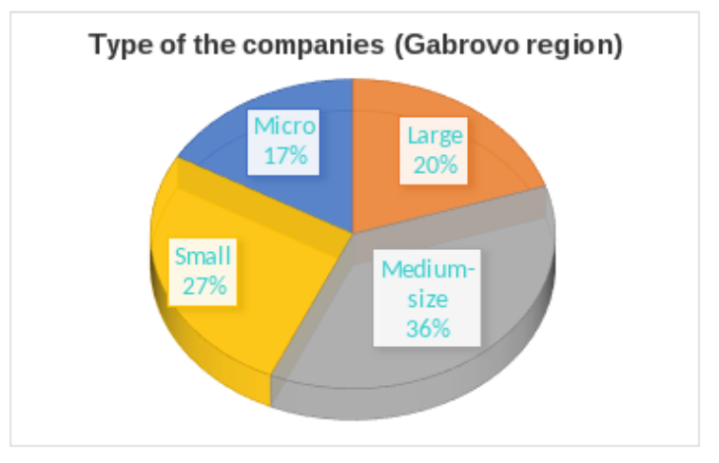

Најактивније су средње и мале компаније којима је потребна обука њиховог особља. То одговара структури предузећа из овог сектора у региону.

3.1.2. Потребе за обуком
3.1.2.1. Обука за техничаре
Најпожељнија обука за техничаре у регији Габрово је „Управљање ЦНЦ машинама“ (22 компаније - 73,33%).
Прва три најбоља избора за обуку су „Управљање ЦНЦ машинама“ (73,33%), „Управљање аутоматизованим производним системом“ (43,33%) и „Електрични погони“ (43,33%). Најмање пожељни тренинзи су „Вакуум и вакуумска технологија“ и „Оптимална употреба ваздуха за компресију“ - 0%.
Постоје захтеви за друге обуке (3 компаније - 10%):
- Производња електричних дизалица и њихових делова - 1 компанија;
- Ласерска технологија - 1 компанија;
- Галвански премази - 1 компанија.

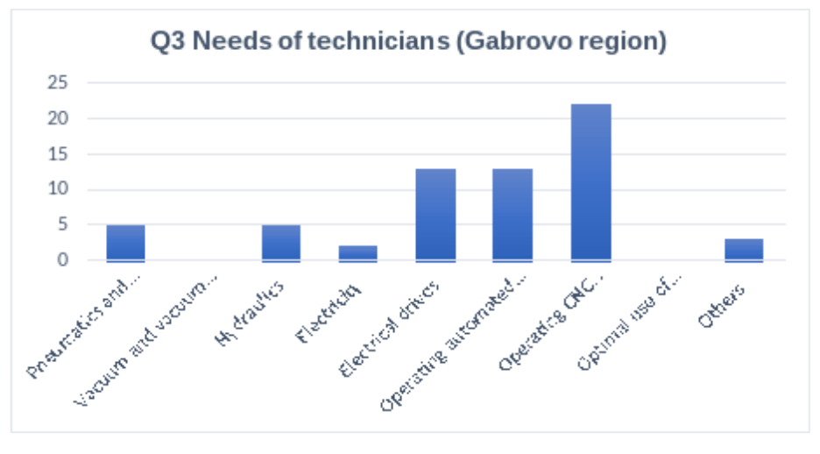

Расподела жељене обуке за техничаре по врстама предузећа према запосленима.
- Најпожељнија обука микро предузећа је „Управљање ЦНЦ машинама“ - 80%.
- Најпожељнија обука малих предузећа је „„ Управљање ЦНЦ машинама ““ - 62,5%.
- Најпожељнија обука средњих предузећа је „„Електрични мотори, комплекс„ Електрични погони ““ ”- 54,54%.
- Најпожељнија обука великих компанија је „„ Управљање ЦНЦ машинама ““ - 83,83%.

      - Обука за инжењере
Најпожељнија обука за инжењере у регији Габрово је „Програмирање и одржавање ЦНЦ машина“ - за 83,33% или 25 компанија.
Прва три најбоља избора за тренинг су „Програмирање и одржавање ЦНЦ машина “ (83,33%), „Аутоматизовани производни системи“ (43,33%) и „„ Електрични мотори, комплекс „Електрични погони“ „“ (36,66%).
Најмање пожељни тренинзи су „Вакуумски инжењеринг и технологија“ и „Енергетска ефикасност у пнеуматским системима“ - 0%.

Постоје два захтева за додатну обуку:
- Савремени системи и концепти за дизајн дизала - 1 компанија;
- Ласерска технологија - 1 компанија.

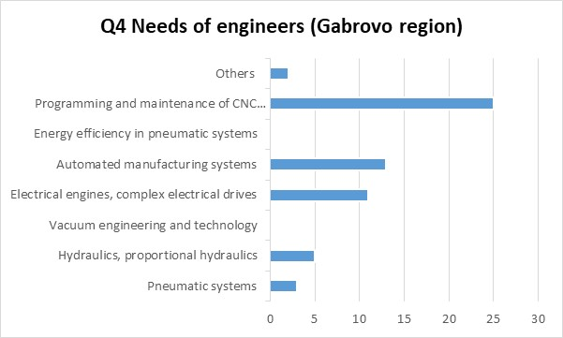

Расподела жељене обуке за инжењере према типу предузећа према запосленима

- Најпожељнија обука микро предузећа је „Програмирање и одржавање ЦНЦ машина “- 80%.
- Најпожељнија обука малих предузећа је „Програмирање и одржавање ЦНЦ машина - 88,88%.
- Најпожељнија обука средњих предузећа је „Програмирање и одржавање ЦНЦ машина “- 81,81%.
- Најпожељнији тренинзи великих компанија су „Аутоматизовани производни системи“ (83,83%) и „Програмирање и одржавање ЦНЦ машина “(83,83%).

      - Меке вештине
Три најбоља избора за тренинг су „Решавање проблема“ (66,67%), „Тимски рад“ (53,33%) и „Прилагодљивост и флексибилност“ (53,33%).
Најмање пожељна обука је „Радна етика“ - 10% или 3 компаније одабрале су ову обуку. Нема захтева за обуком других вештина.

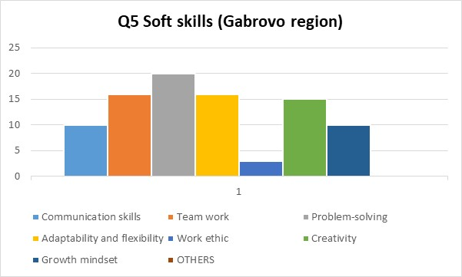

Расподела обуке за меке вештине према типу предузећа према запосленима
-Најпожељнија обука за вештине у микро предузећима је „Решавање проблема“ - 80%.
-Најпожељнија обука вештина у малим предузећима је „Решавање проблема“ - 62,5%
-Најпожељнија обука вештина средњих предузећа је „Прилагодљивост и флексибилност“ - 63,63%.
-Најпожељнији тренинг вештина великих компанија је „Тимски рад“ - 83,83%.

      - Преферирана методологија наставе
Просечно најпожељнија методологија је „Активно мешовито учење“ - 83%.
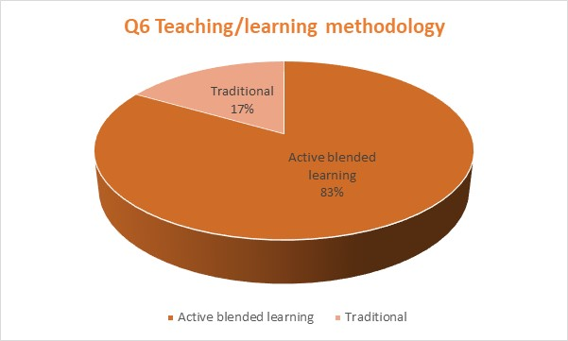

Расподела пожељне наставне методологије по типовима предузећа према запосленима.
Најпожељнија методологија свих врста предузећа за регион Габрова је „Активно мешовито учење“ са процентима који варирају од 66,67% - 100% међу компанијама различитих величина.

    - Закључци
Добијени резултати су у директној корелацији са специфичностима производње и опреме у машинским предузећима у региону. Програмирање и рад са ЦНЦ машинама знатно надмашује све друге предложене врсте обуке у свим врстама компанија. Постоји значајан интерес за обуку у кључним компетенцијама. Све анкетиране компаније одабрале су више од једне обуке у овој области - најчешће 2 или 3.

Регија Пловдив (Бугарска)
    - МЕТРИКЕ
Контактирали смо 150 компанија за које смо проценили да ће бити заинтересоване за анкету. Од тога је 30 компанија попунило анкету, што чини 1/5 - 20 процената. Од ових 30 компанија - 10 је великих предузећа - 33%, 15 су средња предузећа - 50% и 5 малих предузећа - 17%, 0 - врло мала предузећа. Најактивније су велике и средње компаније којима је потребна обука њиховог особља.

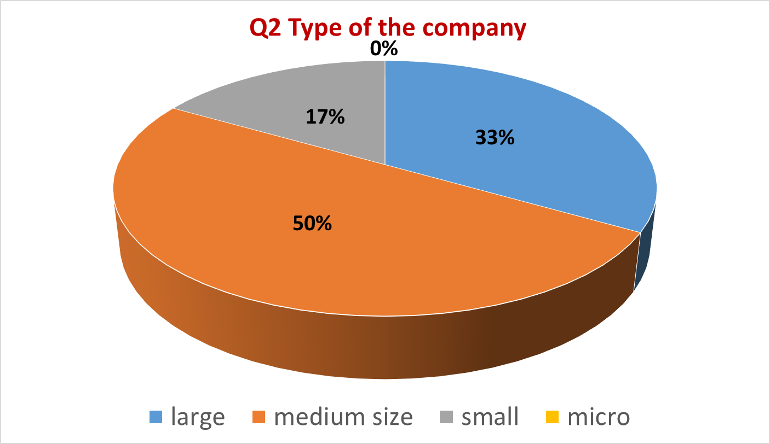

Тип предузећа према броју запослених

    - Потребе за обуком
      - Обука за техничаре
Најпожељнија обука за техничаре је „Електрична енергија“ - 16% (20 компанија) и „„ Управљање аутоматизованим производним системом ““ - 16% (20 компанија).
Прва три најбоља избора за обуку су „Електрична енергија“ (16%), „Управљање аутоматизованим производним системом“ „(16%) и„ „„ Пнеуматика и електро-пнеуматика “„ „(15%).
Супротно томе, најмање пожељна обука је „Управљање ЦНЦ машинама“ са само 2% - 3 компаније су одабрале ову обуку.
4 компаније су писале захтеве за следеће обуке: Електроника, Оператери, монтери авионских конструкција, Техничко цртање - принципи, читање цртежа, ознаке на цртежима; Производња специјалних производа.

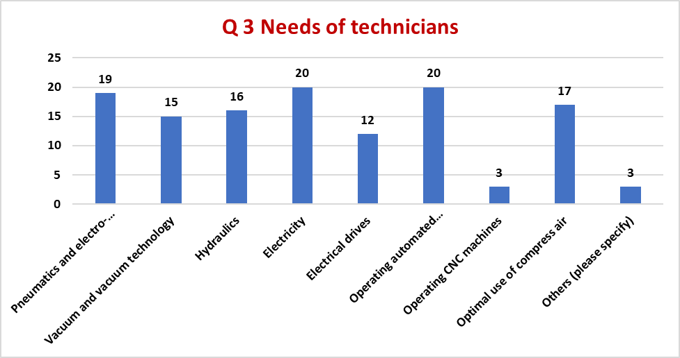

Расподела жељене обуке за техничаре по врстама предузећа према запосленима.
- Најпожељнија обука малих предузећа је „Хидраулика“, „Електрична енергија“ и „Управљање аутоматизованим производним системом“ - све три са 60%.
- Најпожељнији тренинзи средњих предузећа су „„ „Пнеуматика и електро-пнеуматика“ „„ и „Електрична енергија“, оба са 67%.
- Најпожељнија обука великих компанија је „Управљање аутоматизованим производним системом“ - 80%.
      - Обука за инжењере
Најпожељнија обука за инжењере је „Аутоматизовани производни системи“ са 21% - 23 компаније које су одабрале ову обуку.

Прва три најбоља избора за обуку су „Аутоматизовани производни системи“ (21%), „Основне шеме у аутоматизованим пнеуматским системима“ (19%) и „„ Хидраулика “, пропорционална„ Хидраулика ““ (18%).

Најмање пожељна обука је ЦНЦ машина / 2% / - 3 компаније су одабрале ову обуку. 3 компаније (2%) су одабрале другу назнаку обуке Механички системи, Механика флуида; Заваривање - принципи, врсте процеса, испитивања без разарања; Рад / програмирање са ПЛЦ рачунарима на машинама; Рад / одржавање пнеуматских система са високим притиском преко 200 бара, Електроника.

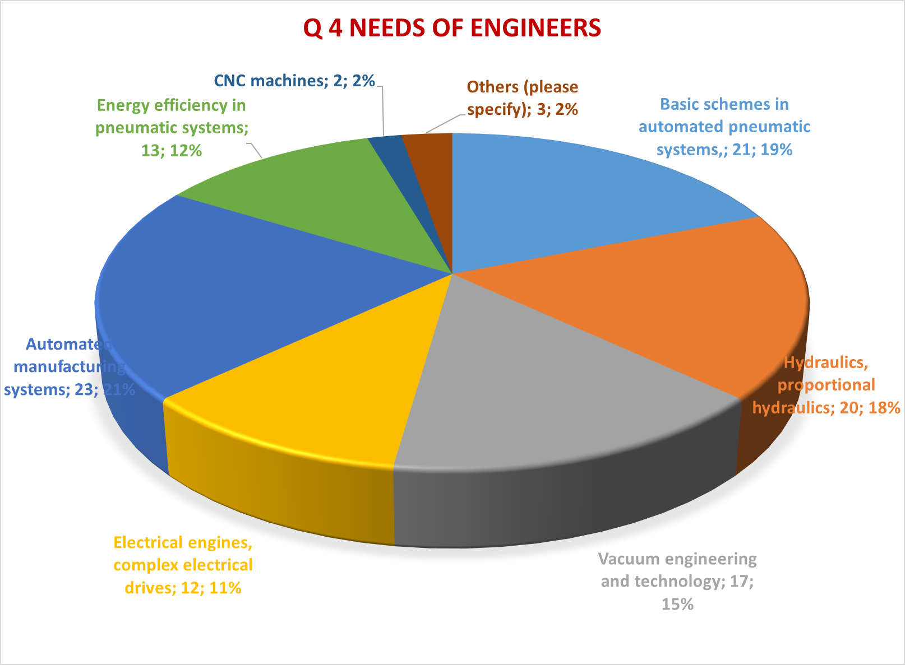

Расподела жељене обуке за инжењере према типу предузећа према запосленима
-Најпожељнија обука малих предузећа је „Хидраулика“, пропорционална „Хидраулика“ и „Аутоматизовани производни системи“ - оба са 80%.
-Најпожељнија обука средњих предузећа је „Основне шеме у аутоматизованим пнеуматским системима“ и „аутоматизовани производни системи“ - обе са 67%
-Најпожељнија обука великих компанија је „Основне шеме у аутоматизованим пнеуматским системима“ и „Аутоматизовани производни системи“ - обе са 90%.

      - Меке вештине
- Најпожељнији тренинг за меке вештине је „Решавање проблема“ са 27 компанија које су одабрале ову обуку - 21%.
- Три најбоља избора за обуку су „Решавање проблема“ (21%), „Вештине комуникације“ (17%) и „Тимски рад“ (17%).
- Најмање пожељна обука је „Креативност“ - 9% предузећа која су одабрала ову обуку.

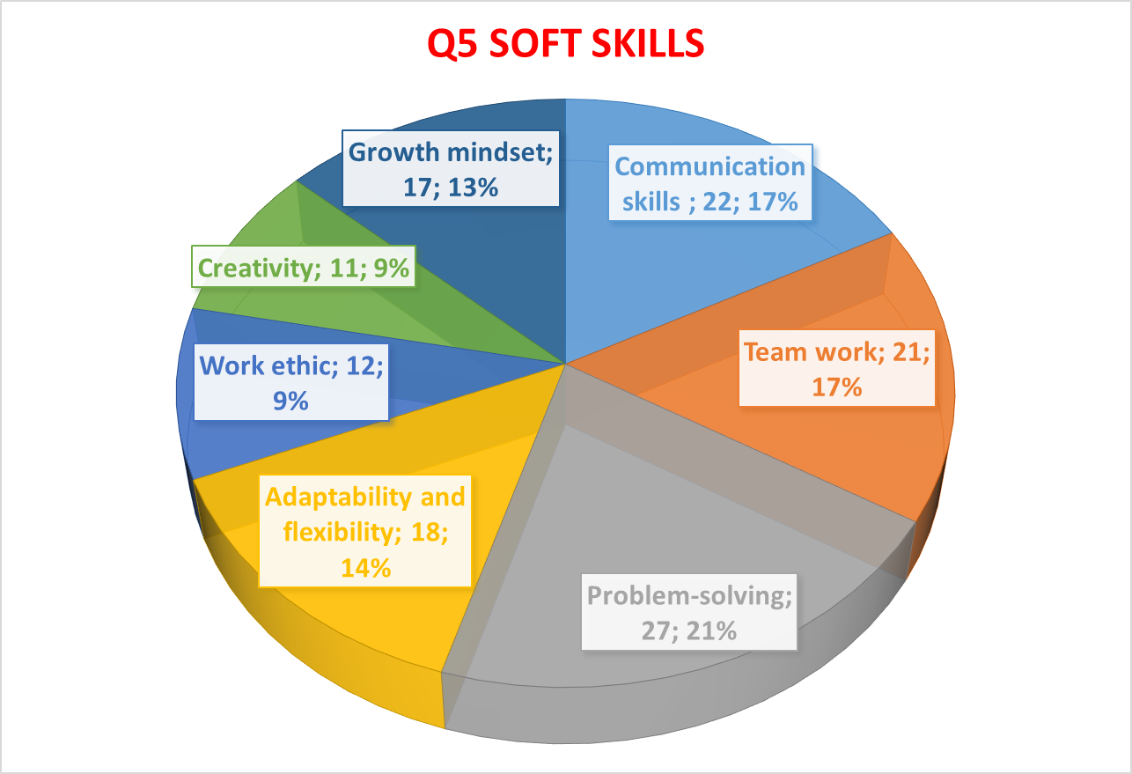

Расподела обуке за меке вештине према типу предузећа према запосленима:
- Најпожељнији тренинзи за вештине малих предузећа су „Решавање проблема“, „Радна етика“ и „Развој размишљања“ - чине 60% испитаника.
- Најпожељнија обука вештина од стране средњих предузећа је „Решавање проблема“ - 100%.
-Најпожељнија обука вештина великих компанија је „Решавање проблема“ - 90%.

      - Преферирана методологија наставе
80% (24 компаније) од 30 компанија одабрало је као пожељну методологију наставе активно мешовито учење.

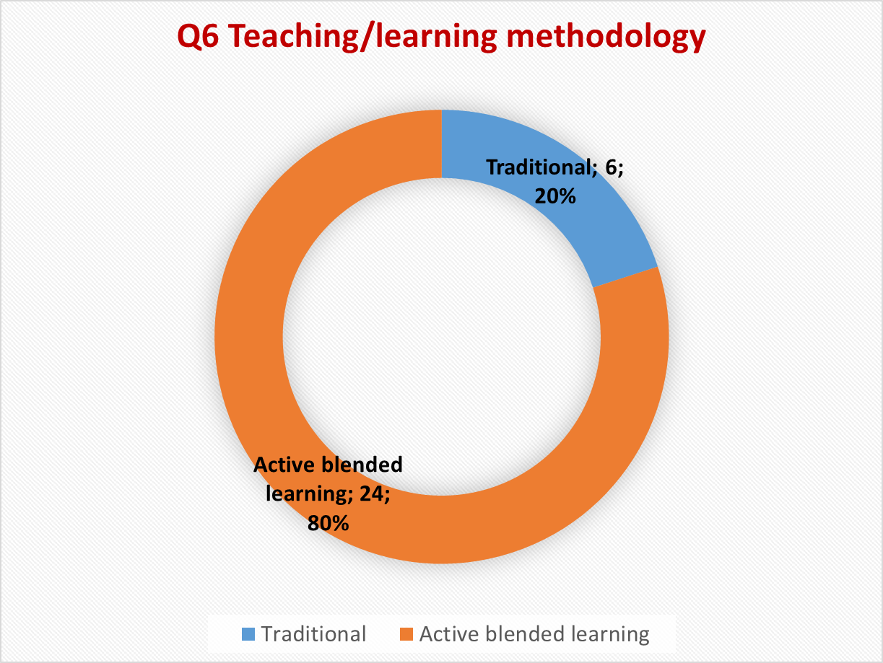

Расподела пожељне наставне методологије по врстама предузећа према запосленима.
-Најпожељнија методологија за мала предузећа је активно мешовито учење - 80%.
-Најпожељнија методологија за средња предузећа је активно мешовито учење - 67%.
-Најпожељнија методологија великих компанија је активно мешовито учење - 100%.

    - Закључци
Позвали смо 120 компанија да учествују у анкети, одазвало се 30 компанија - 20%. На несрећу, студија је спроведена током пандемије брања ЦОВИД-19 у Бугарској. Економску зону Тракиа углавном чине средња и велика предузећа, чији тимови имају специфичне специјалисте који су одговорни за обуку особља. Многи од њих су били болесни и нису могли да учествују у студији, иако је спроведена на мрежи.
С друге стране, компаније које су реаговале реаговале су готово одмах. Неки од менаџера људских ресурса су чак позвали да нам се захвале на изузетно корисној иницијативи и пројекту.
Анализа резултата анкете показала је следећу слику неопходних тренинга:
Најпожељнија обука за техничаре заправо не указује на велике фаворите - скоро сви тренинзи су добили сличне резултате, осим најмање популарне „Руковање и подешавање ЦНЦ машина“. То показује да је тим који је сам припремио анкету био добро информисан о специфичним потребама индустрије у Бугарској.
Анализа резултата показала је да су мале компаније подједнако заинтересоване за обуку из области „Хидраулике“, електричне енергије и „Оперативног аутоматизованог производног система“, за средње велика предузећа најпожељнија су „Пнеуматика и електро-пнеуматика“ и „Електрична енергија“ и за велике - „Управљање аутоматизованим производним системом“. 20 од укупно 30 - или 67 процената компанија је подједнако изабрало обуке о електричној енергији и „Управљање аутоматизованим системом производње“ као најпожељније обуке.
Према подацима добијеним анализом студије, најпожељнија обука за инжењере у малим предузећима је „Хидраулика“, пропорционална „Хидраулика“ и Аутоматизовани производни системи, од стране средњих предузећа је Основне шеме у аутоматизованим пнеуматским системима и Аутоматизована производња система, великих компанија је Основне шеме у аутоматизованим пнеуматским системима и аутоматизованим производним системима.
77 одсто - 23 компаније од 30, изабрале су као најпожељнију обуку за инжењере аутоматизоване производне системе. Као и код обуке техничара, не постоје велике разлике у преференцијама - готово све су занимљиве, осим обуке за ЦНЦ машине.

За тренинг меких вештина, мала предузећа преферирају решавање проблема, „радну етику“ и начин размишљања о расту, средња и велика предузећа више воле решавање проблема. 27 компанија, 90%, преферирало је тренинг меких вештина за решавање проблема.
80% или 24 компаније више воле активно мешовито учење.

Ови подаци још једном доказују колико је корисно за компаније у економској зони Тракиа - регион Бугарске у Бугарској стварање образовних ресурса и њихово постављање платформе заједнице за активно учење и њене мобилне апликације кроз примену овог пројекта. Тим који је креирао истраживање о дефициту вештина техничког и инжењерског особља у сектору машинства и мехатронике претходно је имао изузетно тачна запажања о потребама послодаваца.

  - ИСТОЧНА МАКЕДОНИЈА и ТРАКА (ГРЧКА)
    - МЕТРИКЕ
Као део нашег напора да приступимо компанијама из области која нас занима, ступили смо у контакт са око 500 компанија.
Компаније које су одговориле су 31, проценат од око 6%. Од овог процента, 52% су средња предузећа, 22% мала предузећа и 26% врло мала предузећа.
Најактивније су средње компаније које имају већи промет, имају више запослених и показују велико интересовање за обуку свог особља.

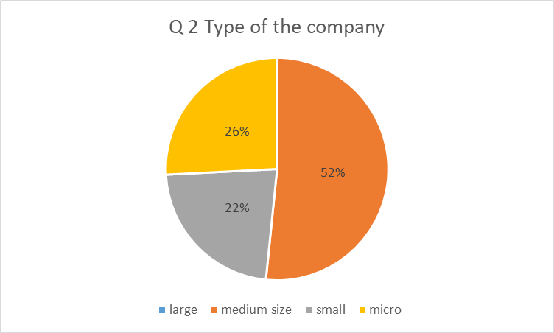
Тип предузећа према броју запослених

    - Потребе за обуком
      - Обука за техничаре
Најпожељнија обука за техничаре је „„ „Пнеуматика и електро-пнеуматика“ „“, са 48% компанија која су изабрала ову обуку.
Прва три најбоља избора за обуку су „„ „Пнеуматика и електро-пнеуматика“ „“ (48%), „Управљање аутоматизованим производним системом“ (45%) и „Електрична енергија“ (42%).
Супротно томе, најмање пожељна обука је „„ Вакуум и вакуумска технологија “„ “са само 3% компанија која су одабрала ову обуку.

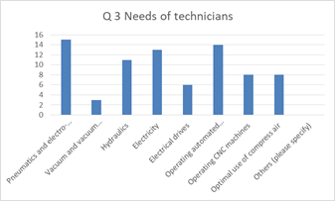
Расподела пожељних обука за техничаре по типовима компанија према запосленима.

- Најпожељнија обука микро предузећа је „„ „Пнеуматика и електро-пнеуматика“ „“ (50%).
- Најпожељнија обука малих предузећа је „„ „Пнеуматика и електро-пнеуматика“ „“ (71%).
- Најпожељнија обука средњих предузећа је „„ Управљање аутоматизованим производним системом ““ (75%).
- У узорку нема великих компанија.

      - Обука за инжењере
Најпожељнија обука за инжењере је „Аутоматизовани производни системи“ са 52% компанија која се одлучила за ову обуку.
Три најбоља избора за обуку су „Аутоматизовани производни системи“ (52%), „Основне шеме у аутоматизованим пнеуматским системима“ (42%) и „Енергетска ефикасност у пнеуматским системима“ (39%).
Супротно томе, најмање пожељна обука је „ЦНЦ машине“, јер ниједна компанија није изабрала ову обуку.
Две компаније (6%) одабрале су „Аутоматизацију“ као свој омиљени тренинг.

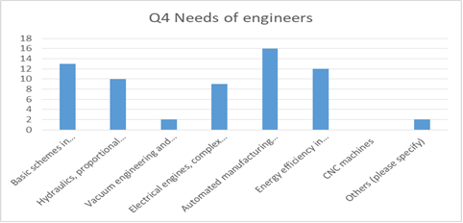
Расподела жељене обуке за инжењере према типу предузећа према запосленима
- Најпожељнији тренинзи микро предузећа су „Аутоматизовани производни системи“ и „Енергетска ефикасност у пнеуматским системима“ са по 25%.
- Најпожељнија обука малих предузећа је „Основне шеме у аутоматизованим пнеуматским системима“ (71%).
- Најпожељнија обука средњих предузећа је „Аутоматизовани производни системи“ (81%).
- У узорку нема великих компанија.

      - Меке вештине
Најпожељнији тренинг за меке вештине је „Решавање проблема“ са 77% компанија које су одабрале ову обуку.
Прва три најбоља избора за тренинг су „Решавање проблема“ (77%), „Прилагодљивост и флексибилност“ (71%) и „Тимски рад“ (58%).
Супротно томе, најмање пожељна обука је „Развој размишљања“, јер је 29% компанија одабрало ову обуку.

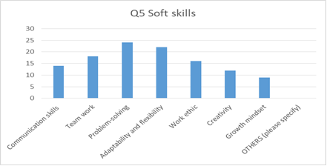

Расподела обуке за меке вештине према типу предузећа према запосленима
-Најпожељнија обука за вештине у микро предузећима је „Креативност“ (63%).
-Најпожељнија обука вештина у малим предузећима је „Решавање проблема“ (86%).
-Најпожељнија обука за вештине средњих предузећа је „Решавање проблема“ (88%).
- У узорку нема великих компанија.

      - Преферирана методологија наставе
65% од 31 компаније одабрало је као пожељну методологију наставе активно мешовито учење.

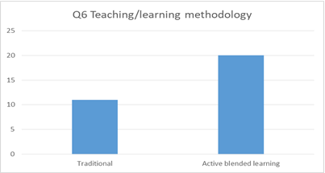

Расподела пожељне наставне методологије по типовима предузећа према запосленима.
- Најпожељнија методологија микро предузећа је активно мешовито учење (63%).
- Најпожељнија методологија малих предузећа је активно мешовито учење (57%).
- Најпожељнија методологија т код средњих предузећа Активно мешовито учење (69%).
- У узорку нема великих компанија.

    - Закључци
Упркос чињеници да је од релативно великог броја компанија (500 компанија) затражено да попуни упитник, само 6% њих (31) га је попунило. Већина њих су средње велике компаније (52%).
С обзиром на податке који су изведени из анализе упитника, најпожељнија обука за техничаре је „„ „Пнеуматика и електро-пнеуматика“ „“ у свим микро и малим предузећима, док је у средњим предузећима „Управљање аутоматизованим системом“ .
Пожељна обука за инжењере у микро и средњим предузећима су аутоматизовани производни системи, при чему микро компаније додатно преферирају енергетску ефикасност у пнеуматским системима. Мале компаније преферирају основне шеме у аутоматизованим пнеуматским системима.
Што се тиче тренинга меких вештина, микро компаније преферирају тренинг „Креативност“, а мала и средња предузећа више воле тренинг „Решавање проблема“.
Велика већина компанија (њих 65%) више воли активно мешовито учење.

ПОМОРСКИЕ РЕГИОН (ПОЉСКА)
    - МЕТРИКЕ
Контактирали смо 150 компанија за које смо проценили да ће бити заинтересоване за истраживање. Анкету је попунило 39 компанија из регије Поморские (26,7%)
Структура испитаника према броју запослених, микро (9 - 22,5%), мала (12 - 30%), средња (15 - 37,5%), велика предузећа (4 - 10%).
Најактивније компаније којима је потребна обука њиховог особља биле су мала и средња група.

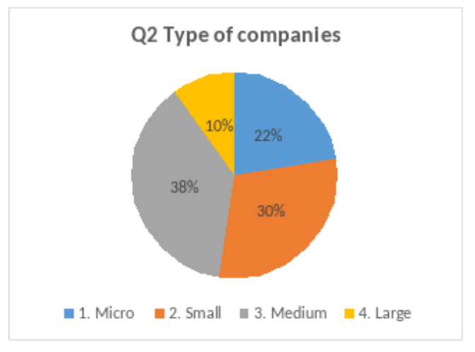

Тип предузећа према броју запослених

    - Потребе за обуком
      - Обука за техничаре
Најпожељнија обука за техничаре је „„Управљање аутоматизованим производним системима“ (19 компанија).
Топ 3 најпожељнија тренинга су „„Управљање аутоматизованим производним системом“, „Управљање ЦНЦ машинама“, „Електрични погон / електрични покретачи“.
“„ „Вакуум и вакуумска технологија „“ “имају најмањи проценат.
Предложено 8 компанија још један тренинг: Аутоматизација индустрије, Техничко истраживање и анализа, Изградња пољопривредних и комуналних машина Грађевинске конструкције, Конструкција за бродоградњу и оффсхоре индустрију, Подршка програмима попут чврстих ивичних конструкција, Техничке оцене, Системи управљања, Аутоматизација, Принцип рада машине.

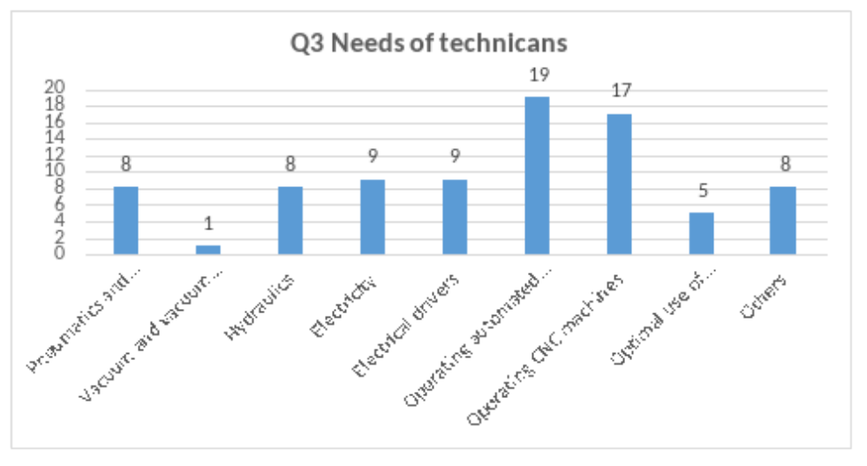

Расподела пожељних обука за техничаре по типовима компанија према запосленима.
Најпожељнија обука микро предузећа: „Управљање ЦНЦ машинама“.
Најпожељнија обука малих предузећа: „Управљање аутоматизованим производним системом“.
Најпожељнија обука средњих предузећа: „Управљање аутоматизованим производним системом“.
Најпожељнија обука великих компанија: „Управљање ЦНЦ машинама“.

      - Обука за инжењере
Најпожељнија обука за инжењере: „Аутоматизовани производни системи - дијагностика, одржавање, решавање проблема“
Прва 3 најпожељнија тренинга: „Аутоматизовани производни системи - дијагностика, одржавање, решавање проблема“; „Основне шеме у аутоматизованим пнеуматским системима, пројектовање пнеуматских и електричних пнеуматских система, дијагностика, одржавање, оптимизација“; „Електрични мотори, комплекс„ Електрични погони “
Најнижи проценат има: „Вакуумско инжењерство и технологија, вакуумски системи, разне методе хватања у вакуумском инжењерству“
Постоје захтеви за друге обуке: Планирање производне технологије; алати у јединичној производњи; прорачун времена извршења; дизајн машина, програмирање прецизне механике ПЛЦ и ХМИ контролера; сигурност машина; Подршка за програме и управљачке програме
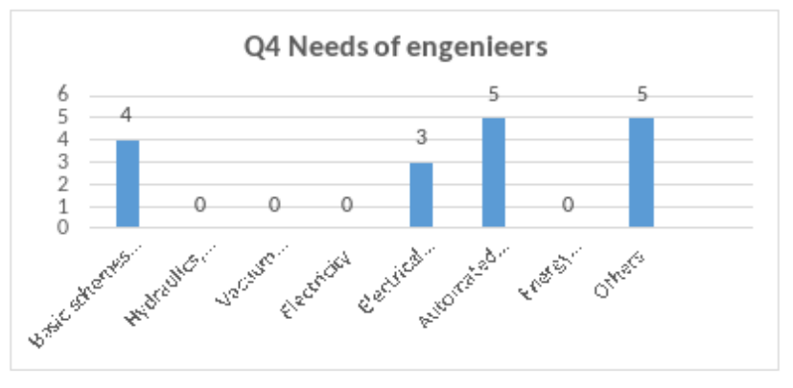

Расподела жељене обуке за инжењере према типу предузећа према запосленима
Најпожељнија обука микро предузећа: „Аутоматизовани производни системи - дијагностика, одржавање, решавање проблема“
Најпожељнија обука малих предузећа: „Аутоматизовани производни системи - дијагностика, одржавање, решавање проблема“
Најпожељнија обука средњих предузећа: „Аутоматизовани производни системи - дијагностика, одржавање, решавање проблема“
Најпожељнији тренинзи великих компанија: „Основне шеме у аутоматизованим пнеуматским системима, пројектовање пнеуматских и електричних пнеуматских система, дијагностика, одржавање, оптимизација“.

      - Меке вештине
3 најпопуларнија тренинга вештина: Вештине комуникације (способност комуникације и изградње поверења, ефикасно примање и слање информација); Тимски рад (активно слушање и разумевање различитих гледишта, способност поштовања и поверења у друге, самоевалуација и самокритичност, издржљивост при раду под притиском); „Решавање проблема (аналитичко и критичко размишљање; преузимање личне одговорности, идентификовање проблема, доношење одлука и одговор, процена ризика)“.
Најнижи проценат има „радна етика“.
Постоје захтеви за друге тренинге вештина: Стварање отпора стресу градећи одговорност за своје поступке.

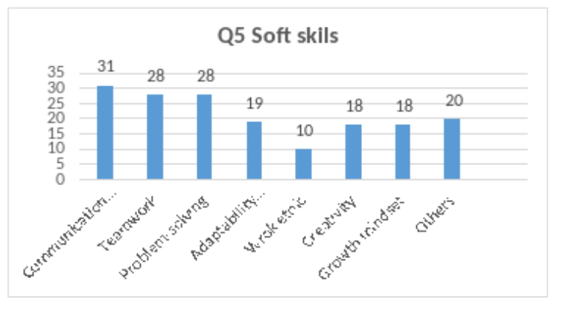

Расподела обуке за меке вештине према типу предузећа према запосленима
Најпожељнија обука вештина у микро предузећима је „Вештине комуникације - (способност комуникације и изградње поверења, ефикасно примање и слање информација)“.
Најпожељнија обука вештина у малим предузећима је „Вештине комуникације - (способност комуникације и изградње поверења, ефикасно примање и слање информација)“.
Најпожељнија обука вештина средњих предузећа је „Вештине комуникације - (способност комуникације и изградње поверења, ефикасно примање и слање информација)“.
Најпожељнији тренинг вештина великих компанија је „Решавање проблема (аналитичко и критичко размишљање; преузимање личне одговорности, идентификовање проблема, доношење одлука и одговор, процена ризика)“.

      - Преферирана методологија наставе
Активно мешовито учење - ученици се упознају са садржајем учења користећи ПП презентације на мрежи или путем паметних телефона, затим разговарају о темама са наставником у учионици како би разјаснили тешка питања и решили проблеме, након чега раде у лабораторији рад - 24 одговора.
Традиционално - наставник предаје наставни садржај у учионици, а затим ученици раде лабораторијске послове - 16 одговора.

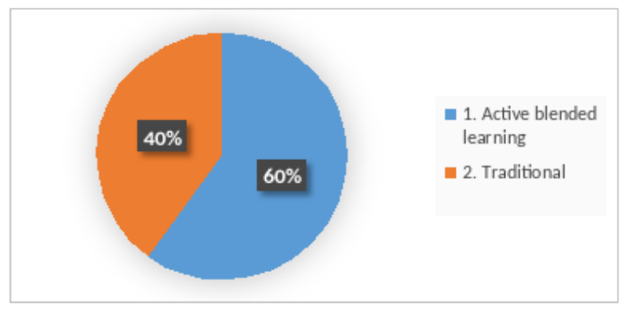
Расподела пожељне наставне методологије по типовима предузећа према запосленима.
Најпожељнија методологија микро предузећа: активна.
Најпожељнија методологија малих предузећа: и активна и традиционална.
Средња предузећа најпожељнија методологија т: активна.
Најпожељнија методологија великих компанија: Ацтиве.

    - Закључци
У истраживању је учествовало 150 компанија, одазвало се 40 компанија (26,7%). Нажалост, студија је спроведена у време пандемије ЦОВИД-19, када се већина компанија борила са проблемима. Поморска област састоји се углавном од микро, малих и средњих предузећа. До многих од њих било је тешко доћи и нису могли да учествују у студији, иако је спроведена на мрежи.
Анализа резултата анкете показала је следећу слику неопходних тренинга:
Најпожељнија обука за све компаније је била „Управљање аутоматизованим производним системом“. Други и трећи тренинг били су: „Управљање ЦНЦ машинама“, Електрични / електрични возачи.
Анализа резултата показала је да су микро и мала предузећа највише заинтересована за обуке „Управљање аутоматизованим производним системом“ и „Управљање ЦНЦ машинама“.
Према подацима добијеним анализом студије, најпожељнија обука за инжењере за микро, мала и средња предузећа је „Аутоматизовани производни системи - дијагностика, одржавање, решавање проблема“. Велике компаније су преферирале тренинге из „Основних шема у аутоматизованим пнеуматским системима, пројектовања пнеуматских и електричних пнеуматских система, дијагностике, одржавања, оптимизације“. Добили смо мало одговора у вези са потребама инжењера.
За тренинг меких вештина, мала и средња предузећа више воле „Вештине комуникације - (способност комуникације и изградње поверења, ефикасно примање и слање информација)“, а велика предузећа преферирају „Решавање проблема (аналитичко и критичко размишљање; преузимање личне одговорности, идентификовање проблема, доношење одлука и одговор, процена ризика) “. 60% (24) компанија преферира активно мешовито учење.

Нишки регион (Србија)
    - МЕТРИКЕ
У нишком региону анкету је попунило 30 компанија - 47% су микро компаније, 27% мале, 23 средње и 3% велике компаније.

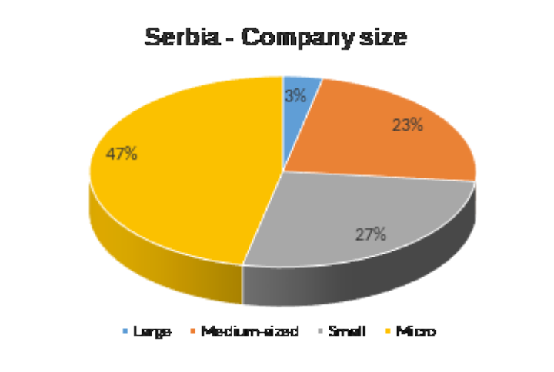

    - Потребе за обуком
      - Обука за техничаре
Најпожељнија обука за техничаре је „Управљање ЦНЦ машинама“ - 40% компанија изразило је интересовање за ову врсту обуке.
Три најпожељнија тренинга су: „Управљање ЦНЦ машинама“ - 40%, „Пнеуматика и електро-пнеуматика“ - 34% и „Управљање аутоматизованим производним системом“ - 7%.
Најмањи проценат забележен је код „„ Вакуум и вакуумска технологија “и„ Оптимална употреба ваздуха за компресовање “- 0%.
Остале тражене обуке забележене су у области заваривања и оптимизације техничких процеса.

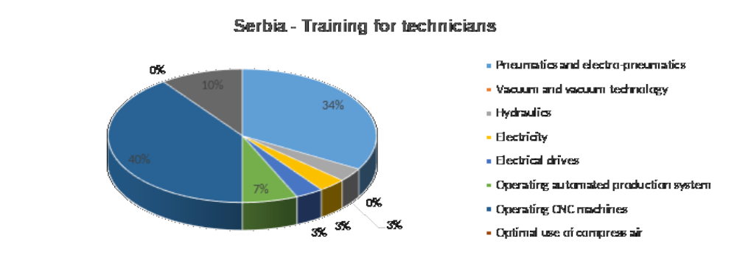
Расподела пожељних обука за техничаре по типовима компанија према запосленима.
Најпожељнија обука микро предузећа била је „Управљање ЦНЦ машинама“ - 43%.
Најпожељнија обука малих предузећа била је „„ Пнеуматика и електро-пнеуматика “„ - 38%.
Најпожељнији тренинзи средњих предузећа били су „„ Пнеуматика и електро-пнеуматика “и„ Управљање ЦНЦ машинама “, оба са 43%.
Најпожељнија обука великих компанија била је „Управљање ЦНЦ машинама“ - 100%.

      - Обука за инжењере
Најпожељнији тренинзи за инжењере су „Хидраулика“, пропорционална „Хидраулика“ - 23% и Аутоматизовани производни системи - 23%.
Три најпопуларнија тренинга су: „Хидраулика“, пропорционална „Хидраулика“ 23%, Аутоматизовани производни системи 23% и Основне шеме у аутоматизованим пнеуматским системима, 20%.
Најмањи проценат забележен је код вакуумског инжењерства и енергетске ефикасности у пнеуматским системима - 3% у оба.
Остало тражено забележене су обуке из области Развој електронских плоча, Дизајн и израда заварених конструкција и Одржавање и поправка машина, Осигурање квалитета, контрола квалитета и испитивање.
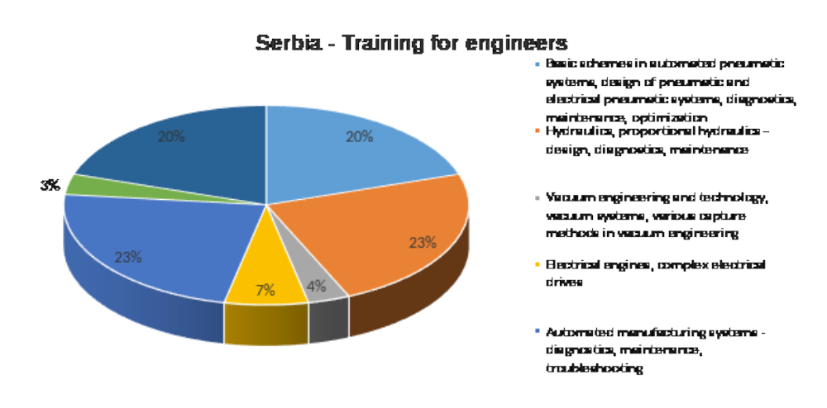
Расподела жељене обуке за инжењере према типу предузећа према запосленима
Најпожељнија обука микро предузећа је „Хидраулика“, пропорционална „Хидраулика“ - 21%.
Најпожељнија обука малих предузећа је Аутоматизовани производни системи - 50%.
Најпожељнија обука средњих предузећа је „Хидраулика“, пропорционална „Хидраулика“ - 43%.
Најпожељнија обука великих компанија је Аутоматизовани производни системи - 100%.

      - Меке вештине
Најпожељнији тренинзи за вештине су: Вештине комуникације - 44%, Решавање проблема - 30% и Прилагодљивост и флексибилност - 14%.
Најниже оцене добили су тимски рад, „Радна етика“, „Креативност“ и начин размишљања за раст - 3%.
Није било захтева за додатним тренинзима за меке вештине.
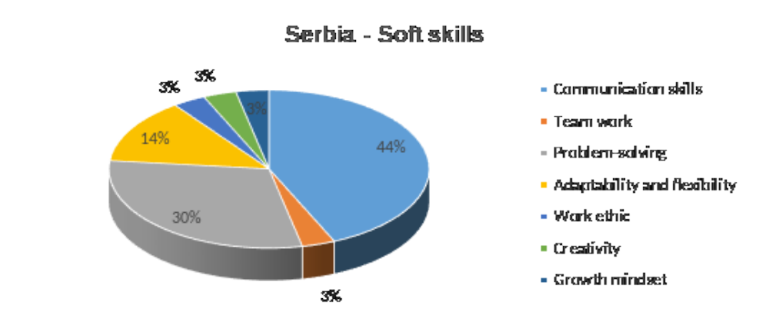
Расподела обуке за меке вештине према типу предузећа према запосленима
Најпожељнија обука за вештине у микро предузећима је вештина комуникације - 29%.
Најпожељнија обука за мала предузећа је комуникациона вештина - 38%.
Најпожељнија обука вештина средњих предузећа је вештина комуникације - 71%.
Најпожељнија обука вештина великих компанија је вештина комуникације - 100%.

      - Преферирана методологија наставе
Преферирана методологија наставе међу српским компанијама је активно мешовито учење са 83%.
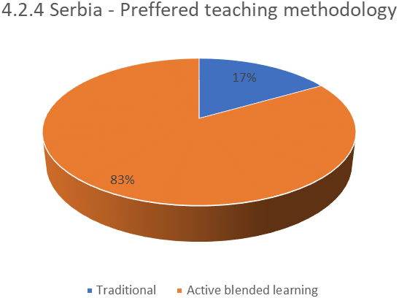

Расподела пожељне наставне методологије по типовима предузећа према запосленима.
Микро-предузећима је најпожељнија методологија било активно мешовито учење - 86%
Најпожељнија методологија малих предузећа је активно мешовито учење - 75%
Средња предузећа највише преферирају методологију активног мешовитог учења - 86%
Најпожељнија методологија великих компанија је активно мешовито учење - 100%

    - Закључци
Најпожељнија обука за техничаре је „Управљање ЦНЦ“ машинама и „Пнеуматика и електро-пнеуматски“.
Најпожељнији тренинзи за инжењере су „Хидраулика“, пропорционална „Хидраулика“ и Аутоматизовани производни системи.
Најпожељнији тренинг вештина је вештина комуникације.
Најпожељнија методологија је активно мешовито учење.

ПРЕКОРЕГОНСКА АНАЛИЗА

Обухваћени партнерски региони
Проучавање потреба за стручним усавршавањем техничара и инжењера за машинство и мехатронику спроведено је у два региона Бугарске - Габрово и Пловдив, Источна Македонија и Тракија, Грчка, Поморски регион, Пољска и Нишки регион, Србија.
Ови региони су веома различити, како по површини, тако и по становништву и најразвијенијим секторима привреде.
Најмањи региони, како по површини, тако и по броју становника, су они у Бугарској. У исто време, то су неке од најбоље развијених економских регија у Бугарској са претежним индустријским сектором, укључујући мноштво компанија из области машинства и мехатронике. За регион Габрова прерађивачка индустрија има главно учешће у укупној економији региона и чини око 60% укупне производње, двоструко више од просека на нивоу државе. Производња машина, опреме и металних производа има водећу улогу у прерађивачкој индустрији. Готово половина прихода које индустрија у региону генерише долази од горе поменуте производње.
Пловдивска областје индустријски центар број 1 у Бугарској. Укупна производња је око 17,5 милијарди БГН у 2018. години, а готово 9,5 милијарди БГН је из индустријског сектора. У структури локалне економије снажно доминира прерађивачка индустрија, која према подацима НСИ заузима 39,9% (у односу на додату вредност), што је за 12% више од другог највећег сектора. У односу на произведену производњу удео производње је 55%, а у односу на приходе од делатности 36,3%. Тракиа Ецономиц Зоне / ТЕЗ / - највећа и најодрживија индустријска зона не само у Бугарској, већ и у југоисточној Европи, налази се у области Пловдив.
Регион Источне Македоније и Тракије у Грчкој чини око 5,6% државестановништва и углавном је пољопривредно подручје. У производном сектору доминирају средње до ниско технолошки сектори, попут прехрамбене индустрије, текстила и одеће, рударства и вађења, производње целулозе, папира и картона и производње дуванских производа. Општина Кавала игра улогу капије за трансевропске осе за Егејско море и средиште међународних трговинских путева за Балкан.
Поморские Регион (Поморје), Пољска је један од најдинамичније региона у Пољској. Многе кључне компаније које играју значајну улогу у националној економији налазе се у региону, доприносећи његовом високом социјалном и економском потенцијалу. Основу економије региона чини сектор услуга који је један од најиновативнијих у Пољској. У 2017. години су три сектора регистровала висок удео регионалних ГАВ-а: (1) услуге - трговина, поправка моторних возила и мотоцикала, транспорт и складиштење, смештај и услужне делатности, информације и комуникације (НАЦЕ Г, Х, И, Ј) ( 29,7%), индустрија (26,5%) и остале услуге (24,9%). Стране фирме чине 12,5% свих предузећа у региону.
Нишки регион, Србија. Територија коју покрива ПКС - Регионална привредна комораУ анализу су укључени Нишавски, Пиротски и Топлички управни округ са седиштем у Нишу. Ова територија покрива површину од 8,74 одсто укупне територије Републике Србије.
У структури БДП-а РПК Ниш, најзаступљеније услуге су 46,5%, индустрија 40,3%, што је изнад републичког просека и пољопривреда, која учествује са 8,1. Грађевинарство учествује са 5,1%.
Сектор индустрије у оквиру ПКС РПК Ниш састоји се од шест грана: металне и електро индустрије, грађевинарства, хемијске, гумарске и неметалне индустрије, текстила, одеће, коже и обуће, енергетике и рударства и фармације и медицинске делатности. Регија оријентисана на извоз.
У свим регионима се значајна пажња посвећује иновацијама. Универзитети играју главну улогу скоро свуда.
Померански регион (Пољска) је моћан центар за истраживање и развој, што се одражава на високим позицијама које заузима у категоријама као што су Р + Р трошкови или број запослених у Р&Д сектору. Таквој ситуацији фаворизује чињеница да је регион један од највећих академских центара у Пољској, где релативно висок број дипломаца долази са техничких и научних специјалности. У поређењу са другим регионима, померанско војводство је на 4. месту што се тиче иновационог потенцијала региона.
Источна Македонија и Тракија карактерише постепена изградња капацитета у областима истраживања, технолошког развоја и иновација (РТДИ) повећањем присуства академских институција, тј. Демокритског универзитета у Тракији и Међународног универзитета. Истраживачки напори у региону концентрисани су углавном у академском сектору. Међутим, ограничени апсорпциони капацитет и потражња предузећа за РТДИ услугама и одсуство инфраструктуре за унапређење трансфера технологије ограничавају потенцијал за ефекте преливања и стварања дугорочних веза између регионалних фирми и сектора високошколских установа (ХЕИ) у Регион.
Технолошки парк у Нишу, отворен 2020. године, налази се у региону Ниша. Парк представља не само највећу, већ и кључну капиталну инвестицију у граду, као и у региону Јужне и Источне Србије. Визија Научно-технолошког парка Ниш (СТП) је да постане регионални центар за динамичан развој иновативног научног и технолошког предузетништва и основа за реинжењеринг привреде не само региона Јужне и Источне Србије, већ и јачање глобалне конкурентности целе Републике Србије.
У региону Пловдива тим „Тракиа Ецономиц Зоне“ је 2020. године поставио темеље Конзорцијума „Неутрални угљенични индустријски паркови“ за развој индустријских зона у Бугарској у четири округа - Пловдив, Бургас, Габрово и Хасково. Стратешки пројекат, који је у складу са зеленим споразумом ЕУ, има за циљ стварање атрактивног инвестиционог и иновационог окружења у областима општина које учествују, смањење емисије угљеника и побољшање услова рада и животног стандарда.
Технички универзитет у Габрову налази се у Габрову, где је основан Компетенцијски центар „Интелигентни мехатронички, еколошки и енергетски штедљиви системи и технологије“. Заједно са Регионалним иновационим центром морају да доведу до успешне комерцијализације добијених научних резултата у приоритетној области за бугарску економију „Мехатроника и чисте технологије“.

4.2. Удео инжењера и техничара од укупног броја запослених у региону
Не постоји званична статистика ни за један регион о уделу техничара и инжењера у укупном броју запослених. На основу грубих процена може се рећи да у свим регионима постоји довољан број потенцијалних корисника резултата пројекта. Укупан број техничара и инжењера је око 52.000 запослених.

Могућности за стручно усавршавање техничара и инжењера
Постоје добре могућности за стицање инжењерске квалификације у свим анализираним регионима. Постоји универзитет / подружница универзитета који нуди обуку специјалистима инжењера у области машинства и / или мехатронике у свакој регији.
Исто се односи на обуку техничког особља (искључујући Грчку)

Могућности за валидацију неформалног учења
Брзи развој технологије захтева стално одржавање и унапређивање вештина инжењера и техничара у машинству и мехатроници. Врло често се заснива на неформалном учењу и неформалном образовању. Процес валидације овог знања за техничко особље (на нивоу средњег образовања или 3 - 4 нивоа европског оквира квалификација) разликује се од земље до земље. На пример, у Пољској се издаје такозвани сертификат „тржишне квалификације”. Само у Грчкој тренутно не постоји свеобухватан национални оквир за валидацију неформалног образовања и неформалног учења.
Нису успостављени поступци за потврђивање знања инжењерског особља

Потребе за обуком
У вези са проучавањем потреба за стручним усавршавањем, остварени су контакти са 1002 компаније из пет региона у сектору машинства и мехатронике. Одазвало се 161 предузеће или 16,07% свих предузећа. Релативно ниска стопа одговора може се објаснити истраживачким периодом - новембром и децембром 2020. године - најјачим другим таласом ЦОВИД-19 у Европи.
Највећи проценат испитаника је међу средњим предузећима - 64 (39,75%). То је углавном у складу са структуром предузећа у овом сектору. Следе мала предузећа - 40 (24,84%) и микро предузећа - 36 (22,36%). Значајан је и удео великих предузећа 21 (13,04%) са највећим бројем техничара и инжењера. Њихов проценат је много већи од удела у укупном броју предузећа.
Већина великих предузећа која су одговорила су из региона Пловдив (Бугарска), а следи Габрово (Бугарска) - 6 (20%). Ниједна велика компанија из Грчке није одговорила.
Оваква структура испитаника у потпуности одговара економским профилима региона. Значајан број великих предузећа из овог сектора концентрисан је у Тракијској економској зони у региону Пловдив (Бугарска), док регион Кавале (Грчка) карактеришу микро и мала предузећа.
Горња расподела показује да постоји потреба за професионалном квалификацијом техничара и инжењера у свим врстама предузећа.

    - Потребе за обуком техничара
Проучавајући потребе техничара у различитим регионима, добили смо различите резултате.
Најпожељнија обука у регији Габрово / Бугарска / је „Управљање ЦНЦ машинама“ (22 компаније - 73,33%), коју су одабрале све врсте компанија. Резултат није изненађење, с обзиром да је ово најчешћа опрема у машинским предузећима и да је недостатак особља значајан. За област Пловдив / Бугарска / најпожељније обуке за техничаре су „Електрична енергија“ - (20 компанија или 16%) и „Управљање аутоматизованим производним системом“ - (20 компанија или 16%). За источну Македонију и регион Тракије / Грчка / најпожељнија обука је „Пнеуматика и електро-пнеуматика“ - 48% компанија је одабрало ову обуку. Најпожељнија обука за техничаре у Померанском региону је "Управљање аутоматизованим производним системом" (19 компанија) и у Нишком региону / Србија / - "
Резимирани подаци показују да не постоји опција за обуку, коју барем једна компанија није одабрала.
Три најпожељнија тренинга за све регије су:
- Руковање ЦНЦ машинама - 62 (17,46%);
- Управљање аутоматизованим производним системима - 58 (16,34%);
- Пнеуматика и електро-пнеуматика - 57 (16,05%).
У просеку су компаније одабрале 2,2 врсте обуке.

Према типу предузећа, њихове жеље се дистрибуирају на следећи начин:
- Микро предузећа:
Управљање ЦНЦ машинамаје најпожељнији у 3 од 5 региона - Габрово / Бугарска /, Померански регион / Пољска / и Ниш / Србија /. У Грчкој је најпожељнија пнеуматика и електро-пнеуматика.

- Мала предузећа:
Пнеуматика и електро-пнеуматика - Грчка и Србија,
Управљање ЦНЦ машином “- Габрово / Бугарска /,
Струја и Хидраулика “- Пловдив / Бугарска /;
Управљање аутоматизованим производним системима - Пољска.

- Средња предузећа:
Пнеуматика и електро-пнеуматика је најпожељнији тренинг у два региона - Србији и Пловдиву / Бугарска /;
Управљање аутоматизованим производним системима - у 2 региона - Пољској и Грчкој;
Електрични мотори, сложени Електрични погони - у Габрову / Бугарска /;
Управљање ЦНЦ машинама - у Нишу / Србија /
Електрична енергија - у Пловдиву / Бугарска /

- Велике компаније:
Управљање ЦНЦ машинама - Габрово / Бугарска /, Пољска и Ниш / Србија /
Управљање аутоматизованим производним системима - Пловдив / Бугарска /.

У 4 од 5 региона постоје захтеви за додатном обуком. Неки од њих су уско повезани са:
- Производи које производи одговарајућа компанија (производња електричних дизалица са ужетом и њихових делова, конструкција пољопривредних и комуналних машина, конструкција за бродоградњу и офшор индустрију, монтери авионских конструкција);
- Специфични процеси у машинству (галвански премази, ласерске технологије, заваривање),
- Општа питања машинства и електротехнике / електронике - Техничке оцене, Системи управљања, Аутоматизација, Принцип рада машине, Електроника, Оптимизација техничких процеса.
- Основно знање машинства - Техничко цртање - принципи, читање цртежа, ознаке на цртежима.
Највише забрињавају захтеви који се односе на обуку за основно знање техничара - техничко цртање, читање цртежа, препознавање итд., Што сугерише да се то не савлада у школи или они који су постављени на те функције немају техничко образовање (највероватније) .

    - Потребе за обуком инжењера
Проучавајући потребе инжењера у различитим регионима, добили смо релативно сличне резултате.
Најпожељнија обука за инжењере:
- у регији Габрово је Програмирање и одржавање ЦНЦ машина са 83,33% - 25 компанија је одабрало ову обуку;
- у области Пловдив су аутоматизовани производни системи са 21% - 23 компаније које су одабрале ову обуку;
- у Грчкој су аутоматизовани производни системи са 52% компанија које су одабрале ову обуку;
- у Пољској је Аутоматизовани производни системи - дијагностика, одржавање, решавање проблема.
- У Нишу су хидраулика, пропорционална хидраулика и аутоматизовани производни системи - 23%.
Резимирани подаци показују да не постоји опција за обуку, коју барем једна компанија није одабрала.

Три најпожељнија тренинга за све регије су:
- Аутоматизовани производни системи - 64 (24,24%);
- Основне шеме у аутоматизованим пнеуматским системима, пројектовање пнеуматских и електричних пнеуматских система, дијагностика, одржавање, оптимизација 47 (17,80%);
- Хидраулика, пропорционална Хидраулика - 42 (15,91%).
Најмање одабрани тренинг је: Вакуумско инжењерство и технологија, вакуумски системи, разне методе хватања у вакуумском инжењерству - 20 (7,58).

У просеку су компаније одабрале 1,64 врсте обуке.
Према типу предузећа, њихове жеље се дистрибуирају на следећи начин:
- Микро предузећа:
- Аутоматизовани производни системи - дијагностика, одржавање, решавање проблема - у Грчкој (25%) и у Пољској.
- Програмирање и одржавање ЦНЦ машина - 80% у Габрову.
- Енергетска ефикасност у пнеуматским системима са 25% у Грчкој
- Хидраулика “, пропорционална Хидраулика - у Нишу (21%).

- Мала предузећа:
- Аутоматизовани производни системи - дијагностика, одржавање, решавање проблема - у Пловдиву (80%), Нишу 50% и у Пољској.
- Програмирање и одржавање ЦНЦ машина - 88,88% у Габрову;
- Хидраулика, пропорционална Хидраулика “- у Пловдиву (80%)
- Основне шеме у аутоматизованим пнеуматским системима у Грчкој (71%)

- Средња предузећа:
- Аутоматизовани производни системи - дијагностика, одржавање, решавање проблема - у Пловдиву (67%), Грчкој (81%) и Пољској
- Програмирање и одржавање ЦНЦ машина - 81,81% у Габрову
- Основне шеме у аутоматизованим пнеуматским системима - 67% у Пловдиву
- Хидраулика, пропорционална Хидраулика - 43% у Нишу.

- Велике компаније:
- Аутоматизовани производни системи - дијагностика, одржавање, решавање проблема - 100% у Нишу, 83,83% у Габрову и 90% у Пловдиву.
- Програмирање и одржавање ЦНЦ машина - 83,83% у Габрову.
- Основне шеме у аутоматизованим пнеуматским системима - 90% у Пловдиву и Пољској.

Без обзира на врсту предузећа (изузев Габрова), преферирају се 3 врсте обуке у различитом редоследу. Избор фирми из Габрова повезан је са специфичностима производње у региону.
Постоји захтев за друге теме обуке у три региона:
- Габрово: Савремени системи и концепти за дизајн машина за дизање из једне компаније и ласерска технологија - из једне компаније.
- Грчка: Аутоматизација - 2 компаније.
- Пољска: Планирање производне технологије; Алат у производњи јединица; Израчун времена извршења; Дизајн машине, Програмирање прецизне механике ПЛЦ и ХМИ контролера; Безбедност машина; Подршка за програме и управљачке програме
- Србија: Развој електронских плоча; Пројектовање и израда заварених конструкција; Одржавање и поправка машина,Осигурање квалитета, контрола квалитета и испитивање.
Већина додатно предложених тема је из Пољске, што је директно повезано са чињеницом да у Пољској ниједна компанија не бира 4 од предложених тема, као и мали број преференција за обуку за остатак предложених обука (а укупно 17 од 41 анкетиране компаније).

Потребе за обуком повезане са меким вештинама
Све софтверске вештине бирају компаније. Значајно је да је већина компанија одабрала најмање 2 вештине, а већина њих чак и више меких вештина за обуку свог особља. Изузетак је Србија, где су компаније одабрале само једну вештину. На другом полу је Пољска са 176 или просечно 4,3 вештине по компанији, затим Пловдив - 124 или 4,13 вештине по компанији, Грчка - 114 или 3,8 вештина и Габрово - са 3 вештине по компанији

Најпожељнија вештина у Грчкој (77%), Габрово (66,67%) и Пловдив (21%) је решавање проблема. У Пољској и Србији најпожељнија вештина су вештине комуникације.
Решавање проблема доминира као први избор малих и средњих предузећа у Бугарској (Габрово и Пловдив), Грчкој и великим компанијама у Бугарској (Пловдив) и Пољској.
Комуникационе вештине је први избор микро, малих и средњих предузећа у Пољској и свих врста предузећа у Нишу.
Радна етикаје најмање пожељна обука у Бугарској (Габрово) - (10%), Пољској и Србији; Креативност - у Бугарској (Пловдив) - (9%) и начин размишљања о расту - у Грчкој (29%).
Постоје захтеви за друге тренинге вештина у Пољској: Отпор стресу и Изградња одговорности за своје поступке.

Методологија обуке
Компаније су имале могућност избора између 2 методе обуке:
- Активно мешовито учење - ученици се упознају са садржајем учења користећи ПП презентације на мрежи или путем својих паметних телефона, затим разговарају о темама са наставником у учионици како би разјаснили тешка питања и решили проблеме, након чега раде свој лабораториј рад;
- Традиционално - наставник предаје наставни садржај у учионици, а затим ученици раде свој лабораторијски посао.
У свим регионима, све врсте компанија претежно подржавају активно мешовито учење, са процентима који се крећу између 65% (Грчка) и 83% у Габрову-Бугарска и Нишу-Србија. Подршка међу свим врстама предузећа је између 57% и 100%, а најмањи проценат међу малим компанијама (57%) је у Грчкој.

ЗАКЉУЧЦИ
Анализа социо-економских карактеристика региона у којима се пројекат спроводи показује да постоје многе разлике између њих:
Постоји различит степен индустријског развоја, тачније машинства и мехатронике у различитим регионима. У том погледу најмање су развијене Источна Македонија и Тракија (Грчка), док ове индустрије заузимају највећи удео привреде у регионима Габрова и Пловдива (Бугарска). Такође су добро развијени производни сектори у Померанском региону и региону Ниш-Србија. Без обзира на те разлике, покривени партнерски регион има потенцијал да подстакне сектор машинства и мехатронике. Поред тога, постоје универзитети који обучавају студенте за машинство и мехатронику у свим анкетираним регионима. Заједно са технолошким парковима и разним врстама удружења, они чине основу развоја иновација, што је свуда приоритет. На основу грубих процена може се рећи да у свим регионима постоји довољан број потенцијалних корисника пројектних резултата. Процењује се да је укупан број инжењера и техничара око 52.000.
Предлоге за обуку за инжењере и техничаре одабрао је различит број компанија у анкети у различитим регионима, што је директно зависно од производње компанија које су учествовале у анкети. Постоје и предлози за додатне теме које би могле бити укључене у планирање коначне листе тема. На основу налаза анкете, препоручује се израда следећих курсева:
Курсеви за техничаре:
- Управљање аутоматизованим производним системом
- Пнеуматика и електро-пнеуматика
- Електрични погони
- Управљање ЦНЦ машинама
- Хидраулика
- Електрична енергија
Курсеви за инжењере:
- Аутоматизовани производни системи
- Основне шеме у аутоматизованим пнеуматским системима
- Хидраулика, пропорционална хидраулика
- Електрични мотори, сложени електрични погони
- Енергетска ефикасност у пнеуматским системима

Такође се показало значајно интересовање за побољшање меких вештина техничара и инжењера као што су решавање проблема, вештине комуникације итд. Најпожељнија методологија наставе је активно мешовито учење. Стога би курсеви требало да се заснивају на активним техникама учења како би могли да граде не само техничке вештине, већ и да побољшају меке вештине које захтевају послодавци.
Анализа потреба за обуком запослених техничара и инжењера у сектору машинства и мехатронике показује да постоји потреба за усавршавањем тих циљних група и да има довољно потенцијалних корисника такве обуке. Стога ће курсеви који ће се развијати бити корисни за компаније из горе наведеног индустријског сектора.
Компаније су свесне да треба да улажу у обуку тих запослених како би континуирано побољшавале своје компетенције како би постигле изврсност и испуниле нове захтеве како производње, тако и купаца у ери Индустрије 4.0.

ANNEX I
УПИТНИК

Идентификовање потреба за вештинама техничара и инжењера запослених у сектору Машинство и Мехатроника

- Означите врсту своје компаније према величини:
- велика
- средње величине
- мали
- микро

- У којим техничким областима треба да се усавршавају ваши запослени на радним местима руковаоца машинама, машина за подешавање машина, машинског техничара, аутономних радних група и сличних (које не захтевају високо образовање)?

- „„Пнеуматика и електро-пнеуматика ““
- „„Вакуум и вакуумска технологија „“
- „Хидраулика “
- Електрична енергија
- „Електрични погони “
- „Управљање аутоматизованим производним системом “
- „Руковање ЦНЦ машинама “
- „Оптимална употреба компресорског ваздуха “
- Други, молим дефинишите)

- У којим техничким областима треба да се усавршавају ваши запослени на радним местима инжењера за одржавање, системског инжењера, инжењера дизајна и слично (за које је потребно високо образовање)?

- „Основне шеме у аутоматизованим пнеуматским системима, пројектовање пнеуматских и електричних пнеуматских система, дијагностика, одржавање, оптимизација “
- „„Хидраулика “, пропорционална„ Хидраулика “- дизајн, дијагностика, одржавање“
- „Вакуумско инжењерство и технологија, вакуумски системи, разне методе хватања у вакуумском инжењерству “
- „Електромотори, комплекс „Електрични погони“
- Аутоматизовани производни системи - дијагностика, одржавање, решавање проблема
- Енергетска ефикасност у пнеуматским системима - мерење, одржавање, оптимизација. Системи за надзор
- Други, молим дефинишите)

- Које меке вештине треба да побољшају горе наведени запослени?
- „Вештине комуникације - (способност комуникације и изградње поверења, ефикасно примање и слање информација) “

- „Тимски рад (активно слушање и разумевање различитих гледишта, способност поштовања и поверења у друге, самоевалуација и самокритичност, издржљивост при раду под притиском) “

- „Решавање проблема (аналитичко и критичко размишљање; преузимање личне одговорности, идентификовање проблема, доношење одлука и одговор, процена ризика) “

- „Прилагодљивост и флексибилност (прихватање и разумевање другачијег окружења и нових и различитих идеја, поштовање правила, успостављени принципи и односи, способност прихватања критике, позитивно размишљање) “

- „Радна етика"

- „Креативност “

- „Начин размишљања о расту (мотивација за постизање виших нивоа постигнућа континуираним учењем нових вештина како би се кретало са променљивим тржиштем) “

- Други, молим дефинишите)

- Коју методологију предавања / учења више волите да користите током курсева за унапређивање вештина својих запослених?

- Традиционални - наставник предаје наставни садржај у учионици, а затим ученици раде свој лабораторијски рад

- Активно комбиновано учење - студенти се упознају са садржајем учења користећи ПП презентације на мрежи или путем својих паметних телефона, затим разговарају о темама са наставником у учионици како би разјаснили тешка питања и решили проблеме, након чега раде свој лабораторијски посао
Пројектни тим жели да се захвали следећим компанијама које су се одазвале анкети

Регија Габрово, Бугарска | Област Пловдив, Бугарска
AMK drives OOD  Fortuna-Hristo Hristov  Till Idustrial Gabrovo OOD  Incommerce-N-Ivan Stanchev  STS print OOD  VSK Kentavar-IZ Dinamika OOD  Impuls AD  Podemkran AD  GWG Gabrovo OOD  Mehatronika AD  Tehnoles OOD 12 Mehatronika AD  Elna OOD  Diomex EOOD  NIK 2007 OOD  Balkansko eho EOOD  Ivanov i Ivanov OOD  Preciz-SK OOD  Enev-Pilana OOD  Detajlmach OOD  MV Yantra AD  Tespom AD  STS holding group OOD  Vega-Valentin Zhorov  erahim-97 OOD  Koltek OOD  Moni EOOD  Ideal Standard Vidima AD  Emko – Trema Tryavna  Aneli EOOD | Vitanea  Super Finish 2000  Sevic Bulgaria  Krago  Milara International  Sienit Holding  Sienit Mechanization and Motor Transport  ASV GROUP  Odelo Bulgaria  Apex Service  CHUKOV BG  Amer Sports Bulgaria  Mondi Stambolijski  Vazovski Mashinostroitelni Zavodi  INDEX-6  Sensata Technologies Bulgaria  Schneider Electric Bulgaria  OSRAM  Prolift  BTL Industries Bulgaria  ABB Bulgaria- Rakovski branch  Liebherr-Hausgeräte Marica  Latecoere Bulgaria  William Hughes Bulgaria  Biomashin  Techno Aktas  Willi Elbe Automotive Bulgaria  INTRAMA Protek  Intercomplex  Mecalit Bulgaria
Источна Македонија и Тракија, Грчка | Нишки регион, Србија
DIMITRIOS KOLIARMOS ELEVATORS & CO  DREAMCO MICHAILIDIS  ELEFTHERIOS KOUTSOUKIADIS & CO  LATOMIKI LP  G. POLYZAKIS & CO LP  NERAIDA PRIVATE COMPANY  KIOUTSOUKOUSTAS STAVROS  FOURTOUNAS AUTO KAVALA  DIMOSTHENIDOU KYRIAKI  KONSTANTINOS APOSOGLOU  KAVALA SYSTEM SOLUTIONS PRIVATE COMPANY  LACTEA DAIRY INDUSTRY S.A.  NTERFOODS  CHARITOPOULOS SHIPYARDS  BABATZIM BROS  CHAMAILIDIS FURNITURES  KOUTAS FURNITURES  AKROLITHOS S.A.I.C.  TSAROUHAS BROS-MAKEDONIKI GI  REPAIRS OF INTERNAL COMBUSTION MACHINES PRIVATE COMPANY  KOUKOUTINIS ELEFTHERIOS  FREIDERIKOS WELDING COMPANY  VIKELIDIS-CHRISANTHIDIS S.A.  ANANIADIS FOODS  MR. IATRO  AIKATERINI NOUSI  ROYAL FOODS  TSALIKOGLOU NIKOLAOS  KOUKOUNARIS STYLIANOS- CASASTROM  KOVOUSIADIS STEFANOS & CO  MICHAILIDIS MICHAIL | Mikom Electronic DOO  SARLAH DOO PIROT  D Company  DMV  Vossloh MIN Skretnice doo  Mehanika Fives  NS Radijatori Nis  EXIT LTD DOO  METALURG doo  zicaprom doo  Centropak doo  Mehatronika doo  Agronmag  VECOM BEAUTY SYSTEM DOO  UNIMETAL DOO  Elevator doo  OMNIS DOO  MIKOTERM DOO NIS  Tehnoelektro Tim doo  Bizlink  Gamaconsulting  Alu Holding doo  Ming Forging  IMI Nis  Gerber eksport doo  AGH Inženjering marketing  XORAN EUROPE DOO  BWK doo  AGH Resor  TNG
Поморски крај, Пољска
Intergra AV  Biuro Handlowe ZELIN  PUPH POMKOL  Have a book  Europlasic Polska Sp z o o  PORTA KMI Poland  CEMET  NAN  BAKPIT  Scalac  Sens DX  Masters  ADM Consulting Group SA  Rotor  Przedsiębiorstwo Usług Komunalnych Sp. z o.o.  EBRIMA  Emmco Pomorze  SiSystem  Safety Group J&J s.c. | Silny i Salamon  WoodWise Magda Skolmowska  Rockfin  Irpark  Wodociagi Slupsk  Control Solutions  Saicon  Rockfin  Sliwa Plastic  Errre  Aluship Technology Sp. z o.o.  Gitary Mayones  Fullfreshair  Interizon  Sescom SA  Contract Group Sp z o.o.  Worthington Industries Poland  Alustal Engineering sp z o o  KB Skatelab  PPU Nava Sp. z o.o.

? Индекс Милленниум 2019 Потенцјаł Инновацијносци Регионов

